

Grupo 4

Israel Ramírez Sánchez

David González Vilches

Victor Lopez Jiménez

MOTOSAVE

Índice

1 Introducción a Motosave 1

1.1 Descripción 1

1.2 Funcionalidad 2

1.3 Alcance 8

2 ORM 10

2.1 Definición 10

2.2 Valoración de ventajas 10

2.3 Herramientas ORM más utilizadas 12

2.3.1 Doctrine (PHP) 12

2.3.2 Hibernate (Java) 13

2.3.3 Entity Framework (C#): 14

3 Diferencias entre ORM y JPA 15

4 Bases de Datos Documentales vs Bases de Datos Relacionales 15

4.1 Ventajas 16

4.2 Inconvenientes 17

5 UML de Motosave 18

6 Entidad-relación de la Base de Datos de Motosave 18

7 Uso y funcionamiento de Motosave 19

7.1 Estructura de clases 19

7.1.1 DAO 19

7.1.2 DATA 19

7.1.3 Enumerados 21

7.1.4 FactoryMoto 23

7.1.5 Implementaciones DAO 24

7.1.6 Modelos 28

7.1.7 MotosaveFX 28

7.1.8 Persistencia 40

7.2 Funcionamiento detallado 41

7.2.1 Método ‘encriptarContraseña’. 41

7.2.2 Lectura y Escritura de XML 45

7.2.3 MiEntityManager 51

7.2.4 ComercialLoggeado 52

7.2.5 PauseTransition 53

8 Elementos añadidos a los contenidos mínimos 55

8.1 Diagrama de flujo 55

8.2 Librerías, frameworks y plugins 57

8.2.1 Java FX 57

8.2.2 Hibernate 61

8.2.3 JPA Buddy 61

8.2.4 FXML Manager 62

8.2.5 IntelliJ Code with Me 62

8.3 Otros 64

8.3.1 Patrón ‘Singleton’ 64

8.3.2 IntelliJ 68

8.3.3 SceneBuilder 69

8.3.4 GitHub 71

8.4 Seguridad 71

8.4.1 Seguridad de datos 71

9 Webgrafía 74

10 Anexos 75

10.1 Anexo 1 Cómo crear un proyecto en IntelliJ IDEA 75

10.2 Anexo 2 Cómo crear un proyecto de JavaFX 77

10.3 Anexo 3 Cómo crear un repositorio en GitHub 79

10.4 Anexo 4 Cómo configurar IntelliJ IDEA para trabajar con SceneBuilder 82

10.5 Anexo 5 Cómo empezar a trabajar con Hibernate utilizando JPA Buddy 82

# Introducción a Motosave

## Descripción

**Motosave: Gestión Integral para Ventas de Motocicletas**

Motosave es una aplicación de escritorio innovadora diseñada para optimizar las operaciones de venta y gestión en el sector de motocicletas. La plataforma se bifurca en dos interfaces especializadas que atienden a las necesidades de los administradores y comerciales de una empresa de motocicletas, respectivamente.

**Para el administrador**, Motosave es una herramienta de gestión integral que ofrece:

* **Gestión de Stock**: Un sistema intuitivo para el seguimiento y control del inventario, asegurando la disponibilidad de productos y la gestión eficiente de los recursos.
* **Gestión de Personal**: Facilidades para la administración de recursos humanos.
* **Estadísticas**: Información y análisis de las ventas realizadas por el personal.

**Para el comercial**, la aplicación facilita:

* **Venta de Motocicletas**: Un proceso de ventas ágil y simplificado que permite a los comerciales realizar ventas de manera intuitiva.
* **Estadísticas**: Acceso a datos sobre las ventas realizadas.

## Funcionalidad

Motosave presenta una ventana de inicio de sesión al arranque. En ella el usuario introduce sus credenciales y accede a la sección del aplicativo que le corresponda.

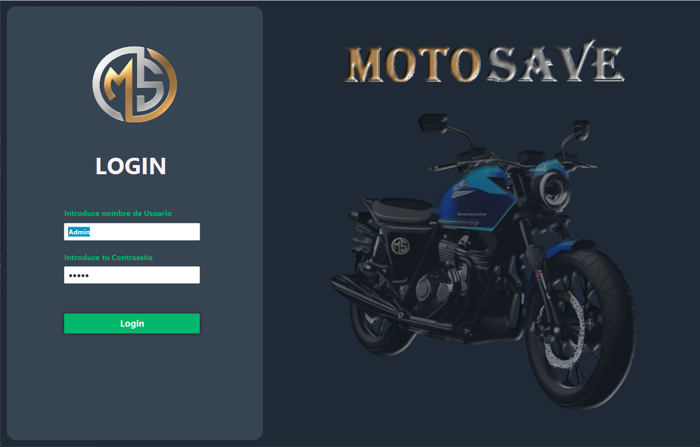**Inicio de sesión:**

**Para el Administrador:**

* **Gestión de Stock**:

**Descripción**: Esta funcionalidad permite a los administradores monitorear y controlar el inventario de motocicletas de los diferentes concesionarios. Pueden agregar nuevos modelos, actualizar la ubicación o el color de un modelo, y eliminar motocicletas que ya no se venden.

**Detalles**: La parte superior de la interfaz muestra una tabla donde se visualiza todo el catálogo de motocicletas disponibles en cada concesionario. El administrador podrá seleccionar el concesionario del que quiere visualizar el stock mediante un desplegable.

La parte inferior contiene un formulario para realizar la compra de nuevos modelos. Este mismo formulario se autocompleta con los datos de un modelo al ser seleccionado en la tabla para que se puedan modificar ciertos datos.

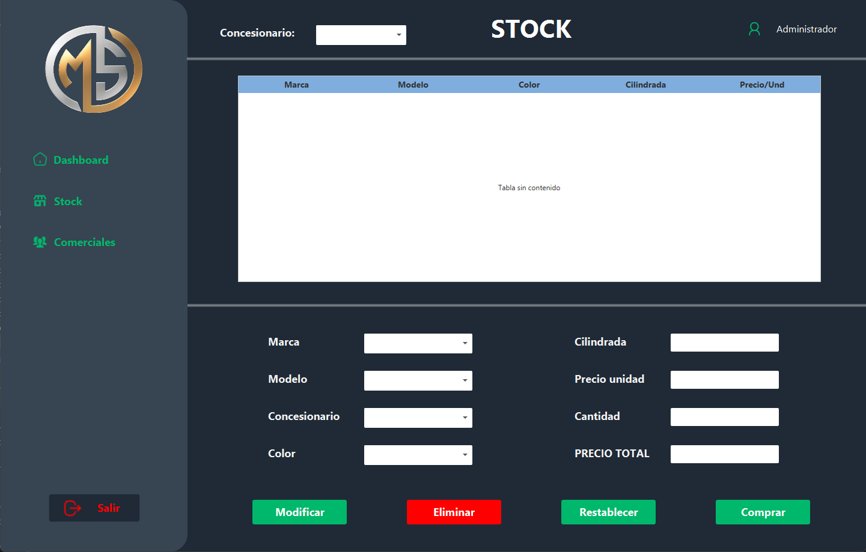

* **Gestión de Personal**:

**Descripción**: Esta herramienta permite gestionar los datos del personal, añadir y eliminar comerciales.

**Detalles**: En la parte superior de la interfaz, se encuentra un formulario donde agregamos la información de los nuevos comerciales.

En la parte inferior, se puede visualizar y seleccionar los comerciales de una tabla para eliminarlos.

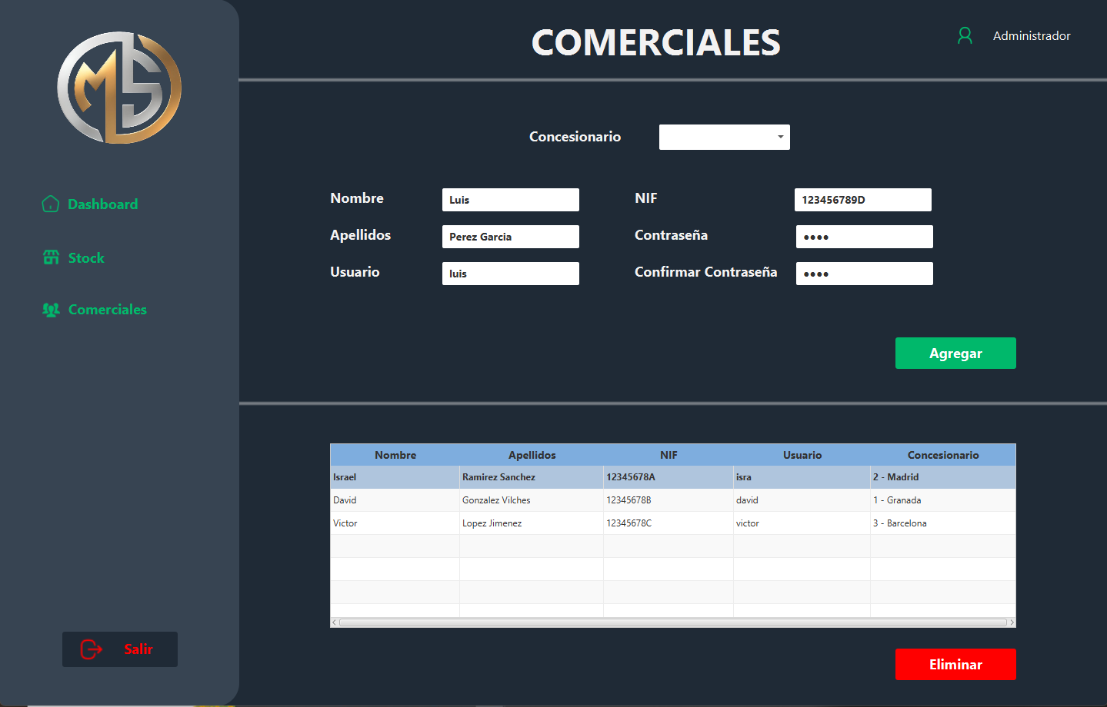

* **Estadísticas**:

**Descripción**: Ofrece informes y análisis estadísticos sobre diversos aspectos del negocio, como el número de ventas realizadas, el líquido total percibido de dichas ventas, el comercial que más ventas a realizado y el comercial que más líquido ha generado con sus ventas en un periodo de tiempo.

**Detalles**: La interfaz dispone de dos gráficas, una de barras que muestra el número de ventas que ha realizado cada comercial, y una de líneas que muestra el valor que ha generado cada comercial con sus ventas.

Además, en la parte inferior se podrá seleccionar un comercial en particular de una tabla para ver sus estadísticas individuales y un desplegable en la parte superior para seleccionar el año del cual se quiere ver las estadísticas.

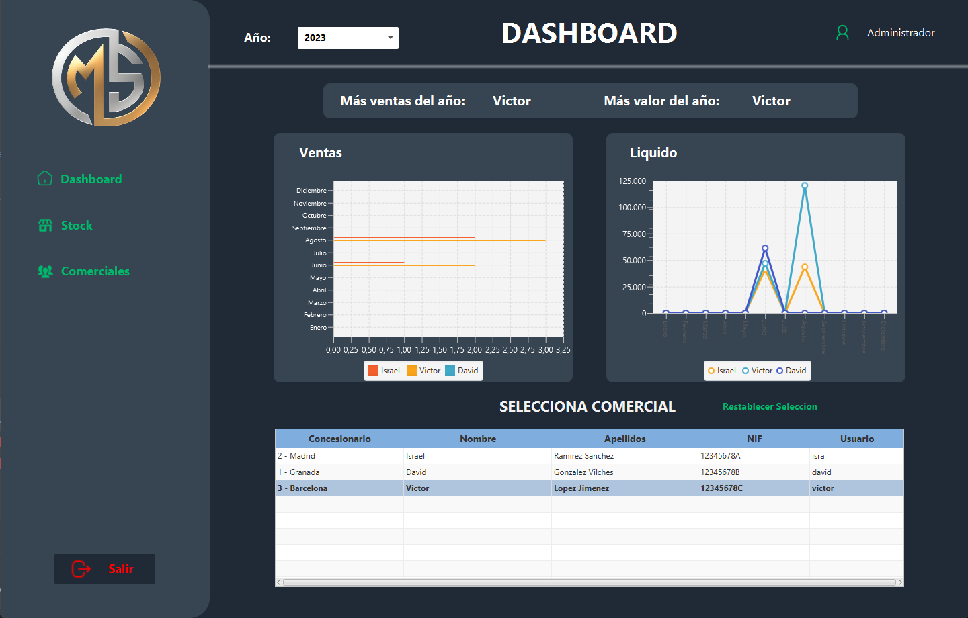

**Para el Comercial:**

* **Venta de Motocicletas**:

**Descripción**: Permite a los comerciales gestionar todo el proceso de venta, desde la demostración de productos hasta la finalización de la compra.

**Detalles**: La interfaz muestra una tabla que contiene todas las motos disponibles y otra con los clientes a los que se pueden vender las motocicletas. El desplegable de la parte superior permite filtrar las motocicletas por un concesionario en particular.

Además, se cuenta con dos botones en la parte inferior izquierda para realizar y recuperar una copia de seguridad de los clientes (Ver 7.2.2 Lectura y Escritura de XML).

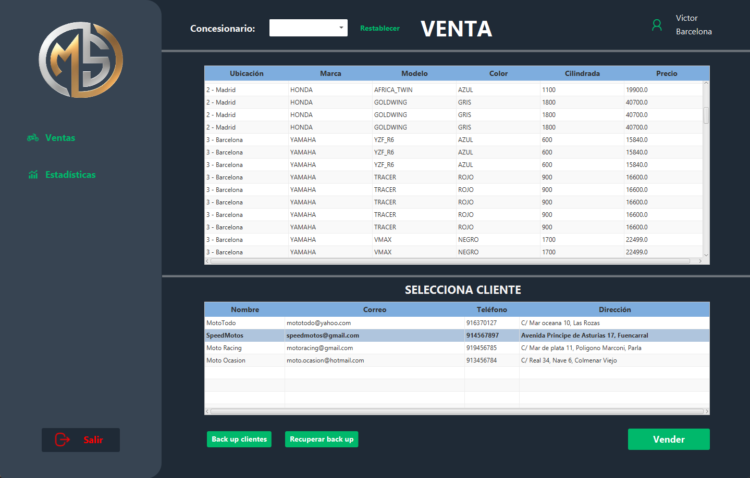

* **Estadísticas**:

**Descripción**: Proporciona a los comerciales acceso a sus propias estadísticas de ventas, permitiéndoles monitorear su rendimiento anual.

**Detalles**: La interfaz muestra una gráfica de barras con el número de ventas que ha realizado el comercial y otra gráfica que muestra el valor total de las ventas realizadas. El usuario comercial podrá seleccionar el año del que quiere ver sus estadísticas en un desplegable ubicado en la parte superior de la interfaz.

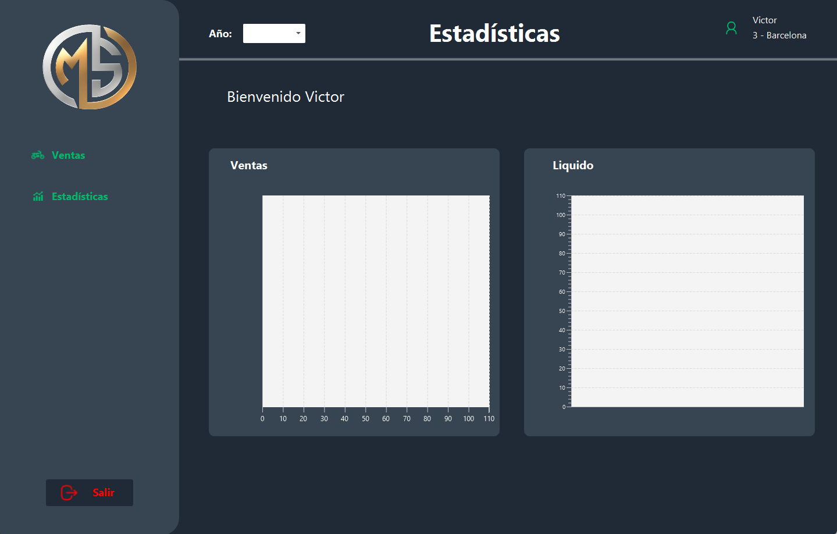

## Alcance

**Alcance para la Sección de Administrador**:

* **Monitoreo y Control de Inventario**: Habilidad para visualizar y administrar el stock de motocicletas de varios concesionarios.
* **Actualización de Datos**: Funcionalidad para modificar la información del inventario, como la ubicación o el color de las motocicletas.
* **Gestión de Catálogo**: Añadir nuevos modelos al catálogo y eliminar los que ya no están en venta.
* **Interfaz de Usuario**: Incluye una tabla interactiva con filtros y un formulario para la compra y modificación de motocicletas.
* **Administración de Datos de Empleados**: Posibilidad de añadir nuevos comerciales y eliminar los existentes.
* **Visualización y Gestión**: Interfaz con formularios y tablas para gestionar la información del personal de manera eficiente.
* **Análisis de Ventas**: Generación de informes y análisis estadísticos sobre ventas y rendimiento de los comerciales.
* **Visualización de Datos**: Incluye gráficas de barras y de líneas para una representación visual del rendimiento.
* **Filtrado por Período**: Opción para seleccionar el año de interés y visualizar las estadísticas correspondientes.

**Alcance para la Sección de Comercial**:

* **Gestión de Ventas**: Herramientas para manejar el proceso completo de ventas, incluyendo presupuestos y facturación.
* **Información de Productos**: Acceso a detalles de los productos para facilitar la asesoría a clientes.
* **Rendimiento Individual**: Acceso a estadísticas personales para monitorear el rendimiento en ventas.
* **Representación Gráfica**: Gráficas de barras para visualizar el número y valor de las ventas.
* **Selección de Periodo**: Funcionalidad para elegir el año para el cual se desean ver las estadísticas.

**Limitaciones y Restricciones**:

* **Especialización en Motocicletas**: La aplicación está diseñada específicamente para la gestión de motocicletas y no abarca otros productos o servicios.
* **Interfaz de Escritorio**: Presumiblemente, la aplicación está pensada para su uso en ordenadores de escritorio y no cuenta con versiones móviles o adaptaciones web.
* **Enfoque en Ventas y Gestión de Stock/Personal**: El alcance se centra en la gestión interna y las ventas, sin incluir módulos para clientes como seguimiento de servicios postventa o CRM.

**Proyecciones Futuras**:

* **Expansibilidad**: Motosave está preparado para ser ampliado a un número mayor de concesionarios, clientes y comerciales, además de poderse adaptar a cualquier otro tipo de negocio que precise una gestión de stock, ventas y recursos humanos.
* **Integración de Servicios**: Motosave es compatible con módulos adicionales como atención al cliente o marketing.
* **Migración de plataforma**: Nuestro aplicativo será llevado a diversas plataformas móviles y navegadores.

# ORM

## Definición

Las herramientas **ORM** (Object Relational Mapping) son modelos de programación que desempeñan un papel fundamental al **simplificar y automatizar** las tareas relacionadas con el manejo de datos en aplicaciones.

La función principal de un ORM es **transformar** las **estructuras de datos** de una base de datos relacional en **objetos** que pueden ser utilizados en el código de programación. En otras palabras, actúan como un **puente** entre el mundo de la **programación orientada a objetos** y las **bases de datos relacionales**.

Estas herramientas permiten a los desarrolladores trabajar con objetos en el código, abstrayéndolos de las complejidades de la manipulación directa de las tablas de la base de datos.

Al utilizar un ORM, las **operaciones** de acceso a datos, como la creación, lectura, actualización y eliminación (CRUD), **se simplifican**, lo que **ahorra tiempo y esfuerzo en el desarrollo de aplicaciones.**

## Valoración de ventajas

1. **Simplicidad en el Desarrollo:**

Al funcionar como una capa intermedia separada de la base de datos, las herramientas ORM permiten a los desarrolladores centrarse exclusivamente en el desarrollo de la aplicación, simplificando el proceso.

1. **Facilita Migraciones:**

Simplifica las migraciones, ya que cambiar la base de datos no requiere reconstruir todas las consultas. La aplicación puede migrarse a otra base de datos sin problemas.

Las herramientas ORM facilitan la portabilidad del código entre diferentes sistemas de gestión de bases de datos, ya que el código interactúa con objetos en lugar de consultas SQL específicas de una base de datos.

1. **Unificación del Lenguaje:**

Elimina la necesidad de que los programadores conozcan un lenguaje específico para cada base de datos, ya que el ORM unifica el lenguaje de acceso a los datos.

1. **Velocidad en Tareas Básicas:**

Proporciona mayor velocidad en tareas básicas relacionadas con el acceso a los datos, mejorando la eficiencia en operaciones comunes.

1. **Código Más Legible y Conciso:**

El código generado por las herramientas ORM suele ser más legible y requerir menos líneas en comparación con la escritura manual de consultas SQL.

1. **Mayor Seguridad:**

Al ser una capa independiente de los datos, las herramientas ORM contribuyen a la seguridad al protegerlos de ciberataques al operar en un nivel separado.

1. **Evita la Escritura Manual de Consultas SQL:**

Elimina la necesidad de escribir a mano las consultas SQL necesarias, simplificando el desarrollo y reduciendo posibles errores.

1. **Facilita el Trabajo con Operaciones Básicas (CRUD):**

Simplifica el manejo de operaciones CRUD (Create, Read, Update, Delete), facilitando la interacción con la base de datos.

**Guarda y Carga Información Automáticamente:**

Una de las ventajas más atractivas es que un ORM guarda y carga automáticamente toda la información de una base de datos relacional.

## Herramientas ORM más utilizadas

### Doctrine (PHP)



**Descripción**: Doctrine es una herramienta ORM para PHP que destaca por su código de alta calidad y estabilidad. Ofrece un conjunto de funciones poderosas y flexibles para la manipulación de datos en bases de datos relacionales.

**Características Clave**:

* Consultas flexibles y potentes.
* Capacidad para trabajar con modelos de datos complejos
* Facilita la gestión de esquemas de bases de datos.

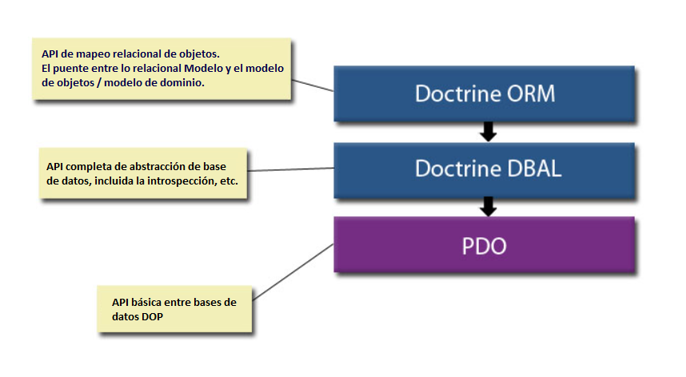

### Hibernate (Java)



**Descripción**: Hibernate es una herramienta ORM ampliamente utilizada en el entorno Java. Utiliza XML o anotaciones para mapear objetos a las tablas de la base de datos y se destaca por su capacidad para gestionar la persistencia de datos de manera eficiente.

**Características Clave:**

* Mapeo objeto-relacional mediante XML o anotaciones.
* Integración con Java Persistence API (JPA).
* Gestión eficiente de la persistencia de objetos en bases de datos relacionales.

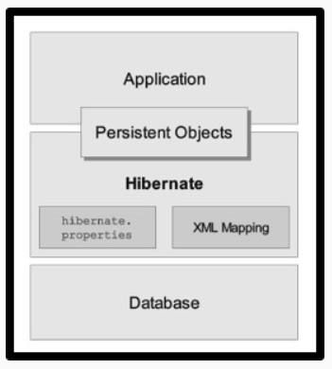

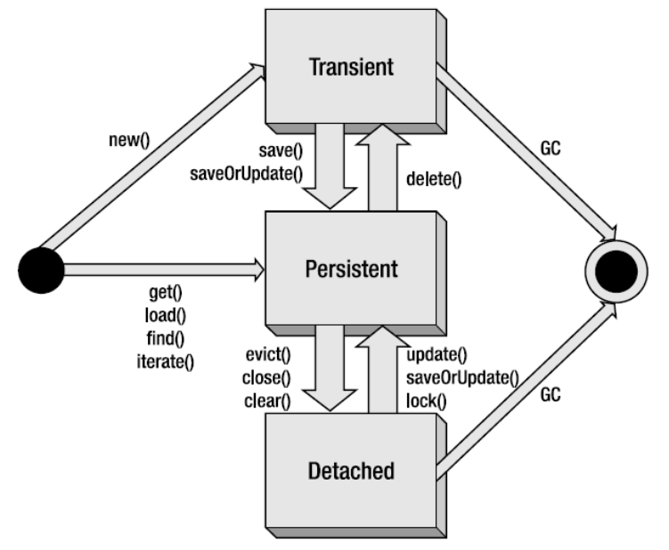

### Entity Framework (C#):



**Descripción**: Entity Framework es la herramienta ORM de Microsoft para el entorno .NET. Permite a los desarrolladores trabajar con datos relacionales utilizando objetos específicos de C#.

**Características Clave:**

* Modelado de datos a través de Entity Framework Designer.
* Admite la creación de nuevos modelos o la vinculación a bases de datos existentes.
* Facilita operaciones CRUD y manipulación de esquemas de bases de datos.

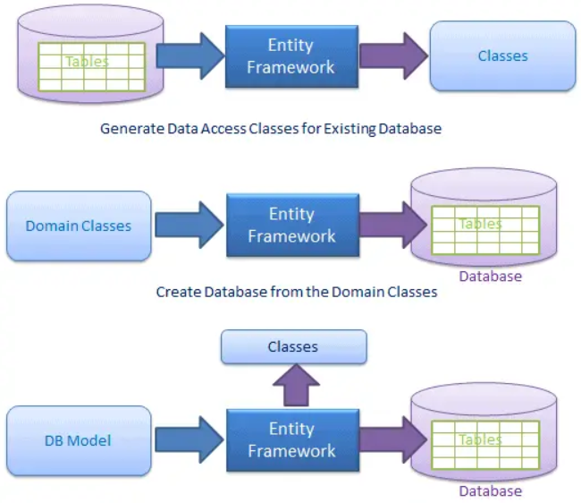

# Diferencias entre ORM y JPA

ORM es el concepto general de mapear objetos a tablas de base de datos, mientras que JPA es una especificación en Java que sigue el enfoque ORM. JPA proporciona estándares para el mapeo objeto-relacional en Java, y Hibernate es una de las implementaciones más populares de JPA. En otras palabras, JPA es un conjunto de especificaciones y estándares, mientras que Hibernate es una implementación concreta de esas especificaciones.

# Bases de Datos Documentales vs Bases de Datos Relacionales

**Las bases de datos documentales:** Son un tipo de sistema de gestión de bases de datos (DBMS) que almacenan, recuperan y gestionan datos en formato de documentos, generalmente en formato JSON o BSON. Cada documento puede contener datos semiestructurados o no estructurados.

**Las bases de datos relacionales**: Son sistemas de gestión de bases de datos que organizan los datos en tablas relacionadas entre sí. Utilizan un esquema predefinido y un lenguaje estructurado de consulta (SQL) para acceder y manipular los datos.

## Ventajas

|  |  |
| --- | --- |
| **Bases de Datos Documentales** | **Bases de Datos Relacionales** |
| **Flexibilidad en la Estructura de Datos**:  Las bases de datos documentales permiten almacenar datos no estructurados, como documentos JSON o BSON, lo que brinda flexibilidad en la estructura de los datos. | **Estructura de Datos Rigurosa**:  Ofrecen una estructura de datos rigurosa con relaciones definidas entre tablas, lo que facilita la representación de datos complejos y relaciones entre entidades. |
| **Escalabilidad Horizonta**l:  Son más adecuadas para escalar horizontalmente, ya que permiten agregar nodos de forma eficiente, facilitando la gestión de grandes volúmenes de datos distribuidos | **Soporte para Transacciones ACID**:  Las bases de datos relacionales garantizan transacciones ACID (Atomicidad, Consistencia, Aislamiento y Durabilidad), proporcionando coherencia y seguridad en operaciones críticas. |
| **Manejo de Datos No Estructurados**:  Eficientes para almacenar y recuperar datos no estructurados como documentos, imágenes y videos, comunes en entornos web y aplicaciones modernas. | **Optimización para Consultas**:  Son altamente eficientes para consultas que involucran relaciones complejas, ya que están optimizadas para operaciones join y consultas relacionadas. |
| **Rendimiento en Operaciones de L/E**:  Suelen ser eficientes en operaciones de lectura y escritura, especialmente cuando se trata de documentos completos. | **Madurez y Experiencia**:  Las bases de datos relacionales tienen décadas de experiencia y una amplia adopción en la industria, con una abundancia de herramientas y recursos disponibles. |

## Inconvenientes

|  |  |
| --- | --- |
| **Bases de Datos Documentales** | **Bases de Datos Relacionales** |
| **Complejidad en Consultas Relacionadas**:  Pueden ser menos eficientes para consultas que involucran relaciones complejas entre diferentes tipos de documentos, ya que no están optimizadas para operaciones join. | **Menos Flexibilidad Estructural**:  Pueden resultar menos flexibles al tratar con datos no estructurados o con estructuras de datos que pueden cambiar con el tiempo. |
| **Consistencia y Transacciones**:  Algunas bases de datos documentales sacrifican la consistencia en favor de la disponibilidad y la tolerancia a la partición, lo que puede afectar la integridad de los datos en ciertos escenarios. | **Dificultades en Escalabilidad Horizontal**:  Escalar horizontalmente puede ser más desafiante, ya que la coherencia de los datos en múltiples nodos puede ser difícil de mantener. |
|  | **Mayor Overhead en Operaciones**:  Para operaciones que involucran datos no relacionales o estructuras más complejas, las bases de datos relacionales pueden tener un mayor overhead en comparación con las bases de datos documentales. |

# UML de Motosave

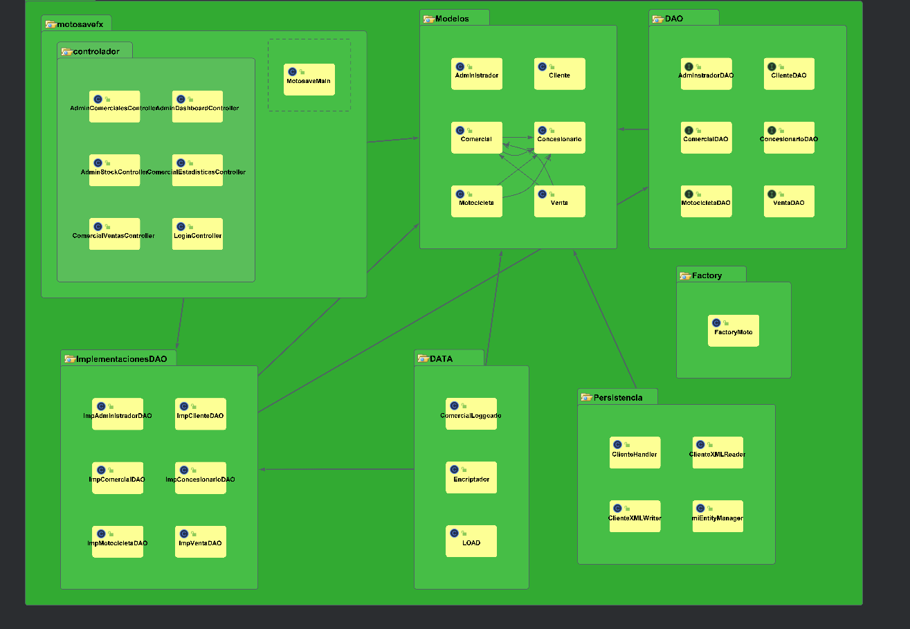

# Entidad-relación de la Base de Datos de Motosave

# Uso y funcionamiento de Motosave

## Estructura de clases

### DAO

El paquete DAO está dividido en 6 interfaces que corresponden a cada objeto de nuestro aplicativo. Las interfaces contienen los métodos relacionados con cada modelo para su correcta centralización y fácil acceso.

Estas interfaces son implementadas por las clases contenidas en el paquete ‘ImplementacionesDAO’ (Ver 7.1.5 Implementaciones DAO).

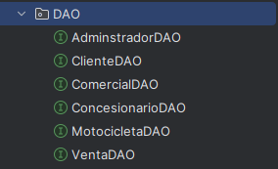

### DATA

El paquete DATA contiene 3 clases peculiares y que requieren **especial atención** para entender el correcto funcionamiento de Motosave.

#### ComercialLoggeado

**Explicación**: Esta clase contiene una implementación del patrón ‘Singleton’ adaptada de la clase ‘Comercial’. Su funcionamiento queda detallado en el punto 7.2.4 ComercialLoggeado.

#### Encriptador

**Explicación**: Encriptador es una clase auxiliar que utilizamos para encriptar las contraseñas antes de guardarlas en la base de datos. Su funcionamiento queda detallado en el punto 7.2.1 ‘Metodo encriptarContraseña’.

#### LOAD

**Explicación**: En la primera versión de Motosave, trabajábamos con una base de datos relacional, por lo que generábamos la base de datos mediante un fichero ‘.sql’. En esta versión, como trabajamos con Hibernate, necesitábamos una forma de cargar los datos de manera rápida.

Para ello creamos la clase LOAD. Esta contiene instancias de todo lo que necesita Motosave para funcionar y probarse sin ningún tipo de problema.

La clase Load también con contiene una variable tipo ‘Double’ con el valor del beneficio que se quiera obtener por cada motocicleta vendida. Se utiliza para mostrar al comercial el valor total de la motocicleta cuando va a realizar la venta, y es el valor que se queda registrado cuando se realiza la venta.



**Constructor:**

En el constructor de la clase Load llamamos a los métodos ‘crear’ de las clases del paquete ImplementacionesDAO (Ver 7.1.5 ‘Implementaciones DAO’) para generar todos los datos cuando se haga una instancia de Load.

**Otros:**

Para poder visualizar datos en las gráficas de las vistas ‘Estadísticas’, necesitamos ventas de fechas pasadas. Para poder ‘falsear’ las fechas utilizamos la clase ‘Calendar’ y creamos fechas pasadas para realizar diversas ventas.

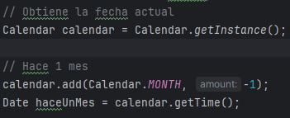

### Enumerados

El paquete EnumeradosMoto está diseñado para encapsular y gestionar conjuntos de constantes relacionadas específicamente con las características y atributos de motocicletas, como colores, marcas y modelos. Este paquete facilita la organización, mantenimiento y uso de estas constantes en toda la aplicación, promoviendo un código más limpio y una lógica de aplicación más clara.

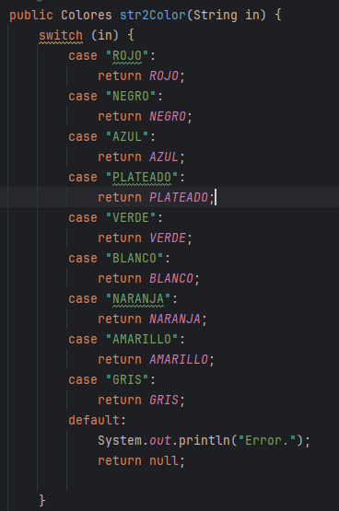**Clase Enum Colores**

**Explicación**: Define los colores disponibles para las motocicletas.

**Métodos:**

1. **str2Color(String in)**: Convierte una cadena de texto en un valor correspondiente del enum Colores. En caso de no encontrar una coincidencia, imprime un mensaje de error y retorna null.

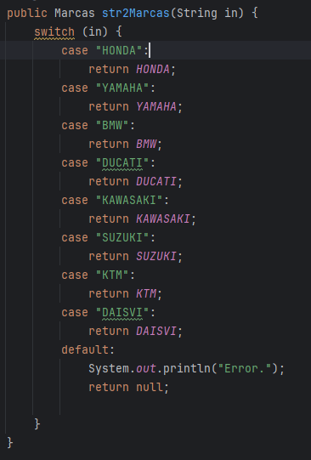**Clase Enum Marcas**

**Explicación**: Enumera las marcas de motocicletas soportadas.

**Métodos:**

1. **str2Marcas(String in):** Convierte una cadena de texto en un valor correspondiente del enum Marcas. En caso de no encontrar una coincidencia, imprime un mensaje de error y retorna null.

**Clases Enum de Modelos por Marca**

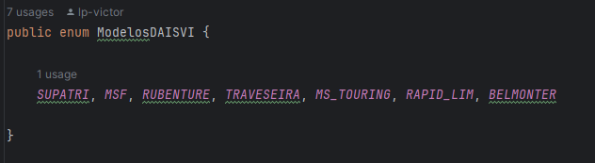Las clases de enumerados ‘ModelosX’ representan los modelos disponibles para cada marca de motocicleta. Aunque cada clase tiene su propio conjunto de constantes, todas comparten el propósito de categorizar los modelos específicos de cada marca.

**Ejemplo de uso en código:** ver 7.1.4 FactoryMoto.

**Ejemplo de uso en UI:**

Podemos visualizar en nuestra UI un desplegable para seleccionar los colores y las Marcas y Modelos en la ventana ‘**Admin_Stock**’ (ver 1.2 Funcionalidad):

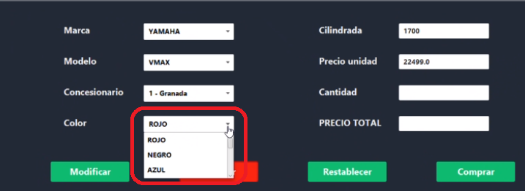

### FactoryMoto

**Explicación**: Esta clase proporciona funcionalidad para fabricar motocicletas de diferentes marcas, modelos y colores. Se utiliza para crear lotes de motocicletas según los parámetros especificados.

**Métodos**:

1. **fabricarMotos():**

Este método fabrica un conjunto de motocicletas según la marca, modelo, color y cantidad especificados. Itera sobre la cantidad deseada de motocicletas y, para cada una, determina el tipo de motocicleta basándose en la marca y el modelo proporcionados. Luego, crea un objeto Motocicleta con los detalles correspondientes y lo agrega a una lista de motocicletas creadas. Finalmente, devuelve la lista de motocicletas fabricadas.

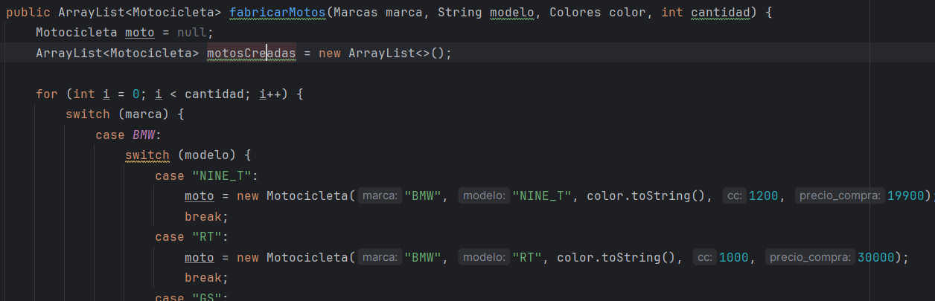De esta manera aseguramos la creación eficiente y personalizable de lotes de motocicletas según los requisitos específicos del usuario.

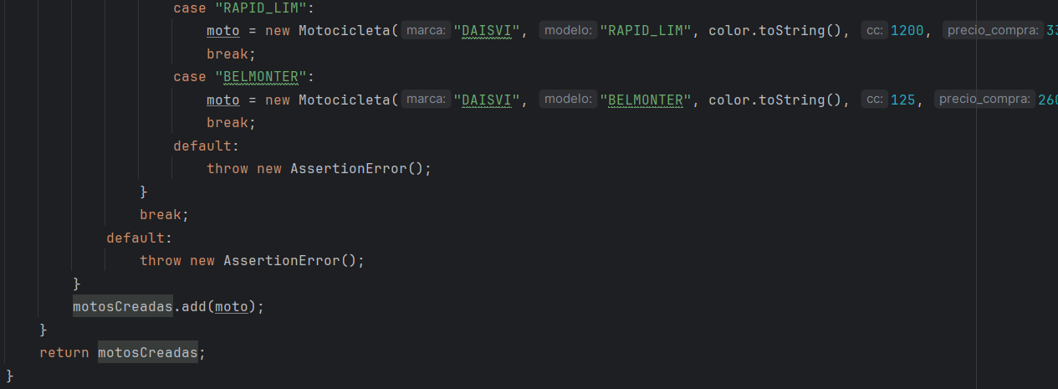**...**

### Implementaciones DAO

#### ImpAdministradorDAO:

**Explicación**: Esta clase implementa la interfaz ‘AdminstradorDAO’ y proporciona métodos para interactuar con la entidad ‘Administrador’ en la base de datos. Los métodos de esta clase permiten autentificar administradores y crear nuevos registros de administradores de manera segura y eficiente en la base de datos.

**Métodos**:

1. **loggearAdmin():**

Este método autentica un administrador en la base de datos utilizando su nombre de usuario y contraseña. Primero, crea una consulta JPQL para buscar un administrador por nombre de usuario y contraseña encriptada (ver 7.2.1 Método ‘encripitarContraseña’). Luego, ejecuta la consulta y comprueba si se encuentra un resultado. Si se encuentra un administrador con los datos proporcionados, la autenticación es exitosa y devuelve true; de lo contrario, devuelve false.

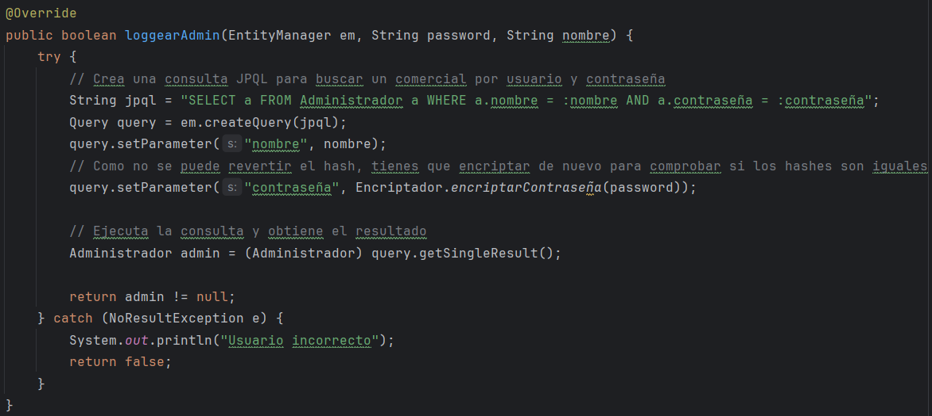

#### ImpClienteDAO:

**Explicación:** Esta clase implementa la interfaz ClienteDAO y proporciona métodos para interactuar con la entidad Cliente en la base de datos. Los métodos de esta clase permiten añadir nuevos clientes y listar todos los clientes almacenados en la base de datos de manera segura y eficiente.

#### ImpComercialDAO:

**Explicación**: Esta clase implementa la interfaz ‘ComercialDAO’ y proporciona métodos para interactuar con la entidad del el ‘Comercial’ en la base de datos. Los métodos de esta clase proporcionan funcionalidades para autentificar, agregar, buscar, eliminar y listar comerciales en la base de datos.

**Métodos:**

1. **loggearComercial():**

Este método verifica si un comercial puede iniciar sesión con el usuario y la contraseña proporcionados. Utiliza una consulta JPQL para buscar un comercial por usuario y contraseña, encriptando (ver 7.2.1 Método ‘encripitarContraseña’) la contraseña antes de compararla con la almacenada en la base de datos. Si se encuentra un comercial válido, se establece como comercial loggeado y retorna ‘true’; de lo contrario, retorna ‘false’.

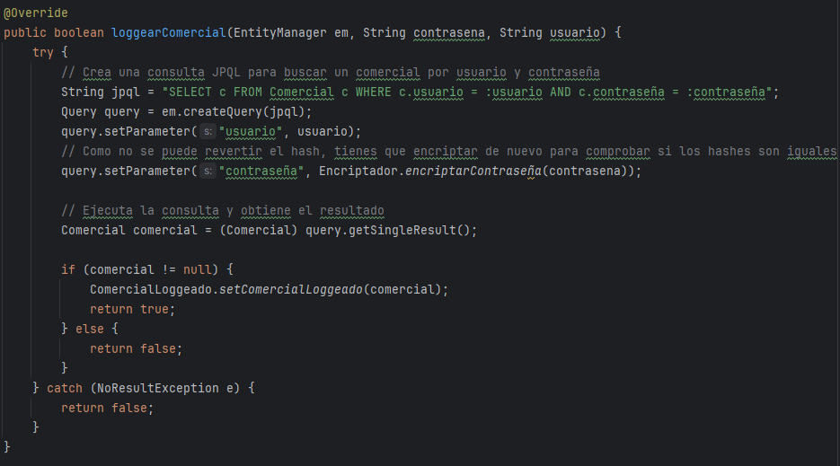

#### ImpConcesionarioDAO:

**Explicación:** Esta clase implementa la interfaz ‘ConcesionarioDAO’ y proporciona métodos para interactuar con la entidad ‘Concesionario’ en la base de datos. Los métodos de esta clase proporcionan funcionalidades para agregar y listar concesionarios en la base de datos.

#### ImpMotocicletaDAO:

**Explicación:** Esta clase implementa la interfaz ‘MotocicletaDAO’ y proporciona métodos para interactuar con la entidad ‘Motocicleta’ en la base de datos. Los métodos de esta clase proporcionan funcionalidades para gestionar motocicletas en la base de datos.

**Métodos:**

1. **listarMotos():**

Este método lista todas las motocicletas almacenadas en la base de datos que no han sido vendidas. Utiliza una consulta JPQL para obtener las motocicletas que no están asociadas a ninguna venta y devuelve una lista de objetos ‘Motocicleta’. Si ocurre algún error durante la operación, retorna ‘null’.

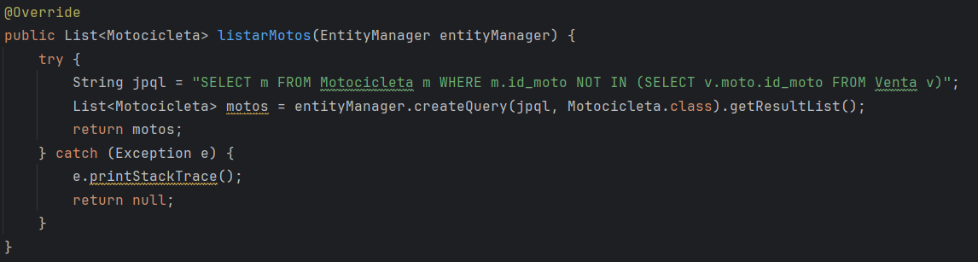

1. **listarMotosConcesionario():**

Este método lista todas las motocicletas asociadas a un concesionario específico. Utiliza una consulta JPQL para obtener las motocicletas asociadas al ID del concesionario proporcionado y que no están asociadas a ninguna venta. Retorna una lista de objetos ‘Motocicleta’. Si ocurre algún error durante la operación, retorna ‘null’.

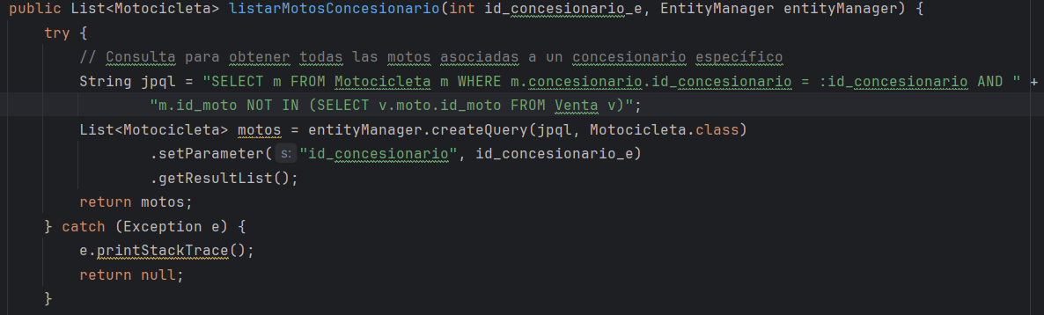

#### ImpVentaDAO:

**Explicación:** Esta clase implementa la interfaz ‘VentaDAO’ y proporciona métodos para interactuar con la entidad ‘Venta’ en la base de datos. Los métodos de esta clase proporcionan funcionalidades para gestionar las ventas de motocicletas en la base de datos.

### Modelos

En nuestro programa, utilizamos seis modelos esenciales para gestionar la información relacionada con la gestión de motocicletas y ventas.

**Estos modelos son:**

* Administrador.
* Cliente.
* Comercial.
* Concesionario.
* Motocicleta.
* Venta.

Siguiendo un enfoque de Modelo-Vista-Controlador (MVC), los modelos incorporan constructores vacíos, ‘getters’, ‘setters’ y métodos ‘toString’ estándar.

La manipulación y procesamiento de datos se lleva a cabo en las implementaciones correspondientes, lo que garantiza una clara separación de responsabilidades y facilita la modularidad del código.

(Ver 7.1.5 Implementaciones DAO)

### MotosaveFX

* Para la realización de la interfaz gráfica de Motosave, hemos utilizado la herramienta: **JavaFX** (Ver 8.2.1 Java FX).
* Para poder modificar las diferentes vistas, nos hemos ayudado de la herramienta: **SceneBuilder** (Ver 8.3.3 SceneBuilder).

Utilizamos el patrón de diseño Modelo-Vista-Controlador (MVC), para separar la lógica de la aplicación en tres capas:

1. Modelo (gestión de datos y lógica).
2. Vista (definición de la interfaz de usuario).
3. Controlador (manejo de interacciones y eventos de las interfaces).

#### Modelo

La información sobre los modelos queda detallada en el punto 7.1.6 Modelos.

#### Vistas

1. **Login.fxml**
2. 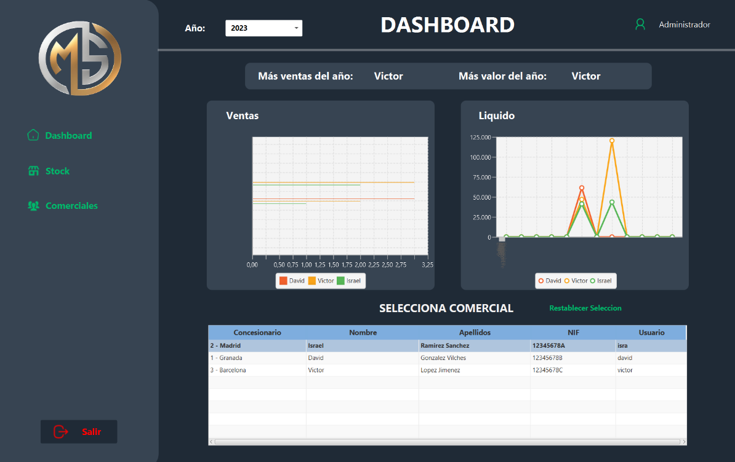**Admin_Dashboard.fxml**
3. 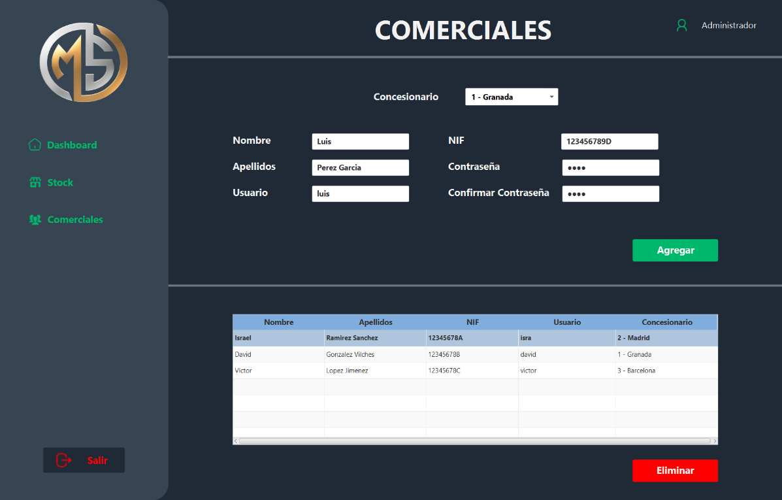**Admin_Comerciales.fxml**
4. **Admin_Stock.fxml**
5. 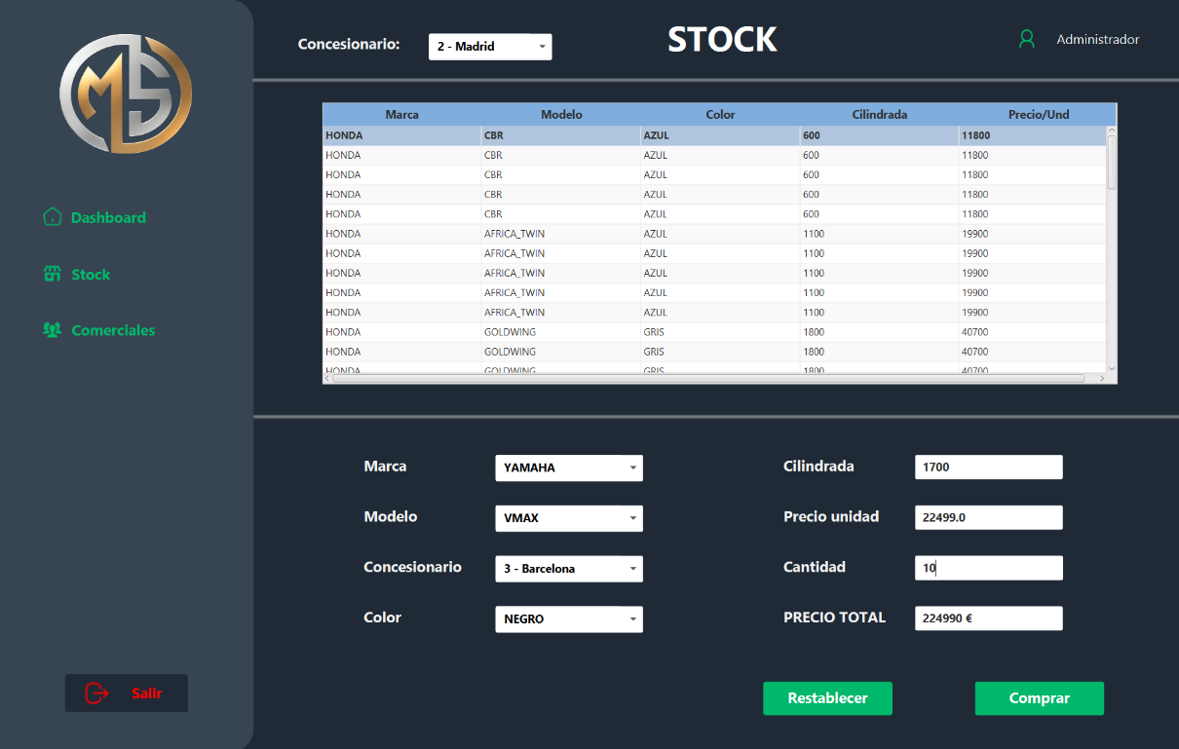**Nueva compra:**
6. 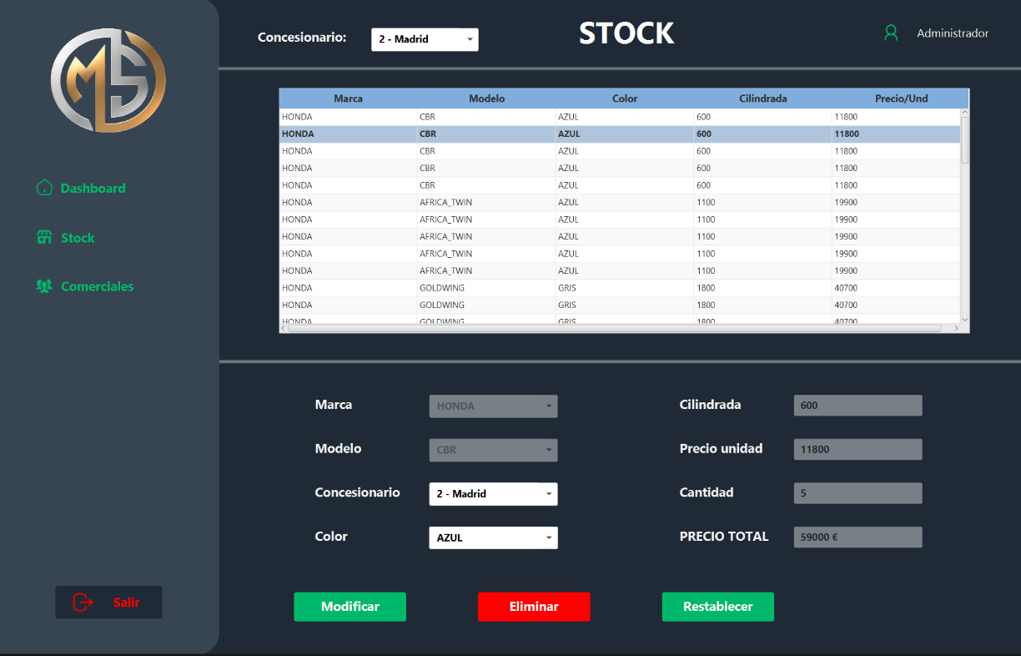**Modificación o eliminación de Motocicleta seleccionándola:**
7. 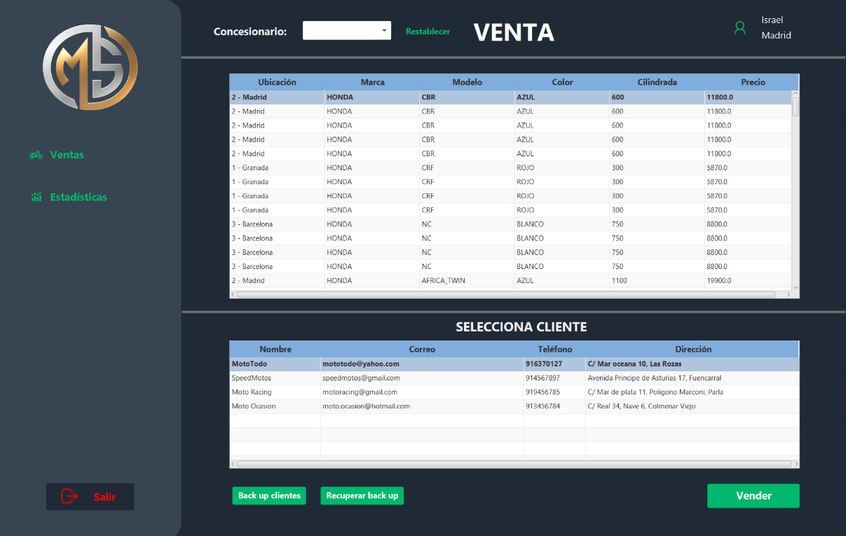**Comercial_Ventas.fxml**
8. **Comercial_Estadisticas.fxml**

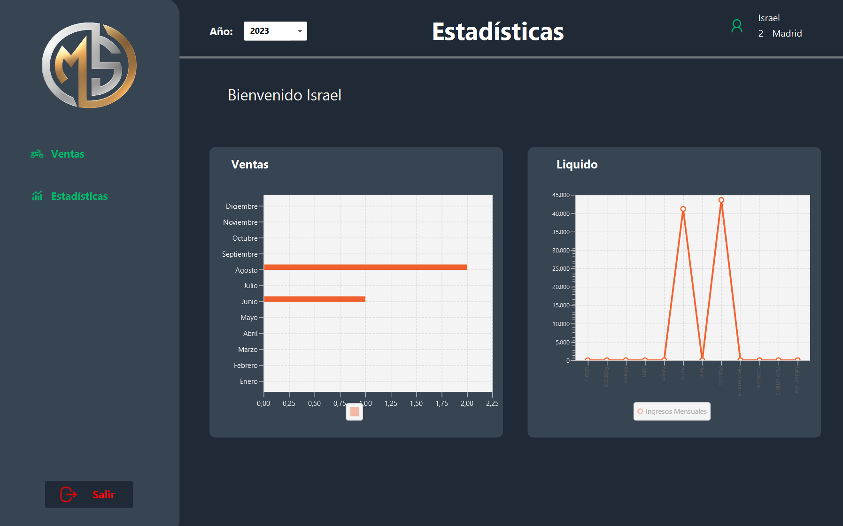

#### Controlador

1. **Login**

**Explicación:** Este controlador se encarga de la lógica relacionada con el inicio de sesión de los usuarios (ya sea comerciales o administradores).

**Métodos:**

1. **loggear():**

Autentica al usuario ya sea como comercial o administrador (ver 7.1.5.1 ImpAdministradorDAO y 7.1.5.2 ImpComercialDAO).

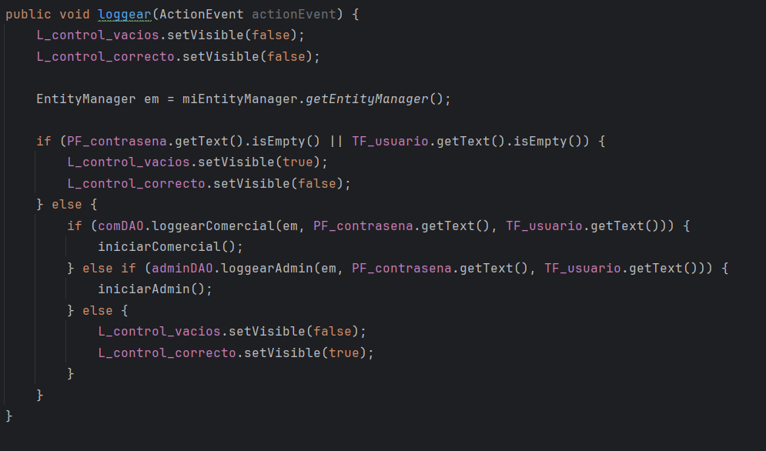

1. **iniciarAdmin() y iniciarComercial():**

Estos métodos se llaman cuando se autentica con éxito un Administrador o Comercial, automáticamente se carga y muestra la interfaz gráfica correspondiente ‘Admin_Dashboard.fxml’ y ‘Comercial_Ventas.fxml’.

1. **Administrador**
2. **AdminDashboardController**

**Métodos:**

1. **rellenarVentasAnio:** Este método es esencial para actualizar las gráficas de ventas según el año y el comercial seleccionado. Utiliza otros métodos internos para obtener las ventas y luego actualiza las gráficas.

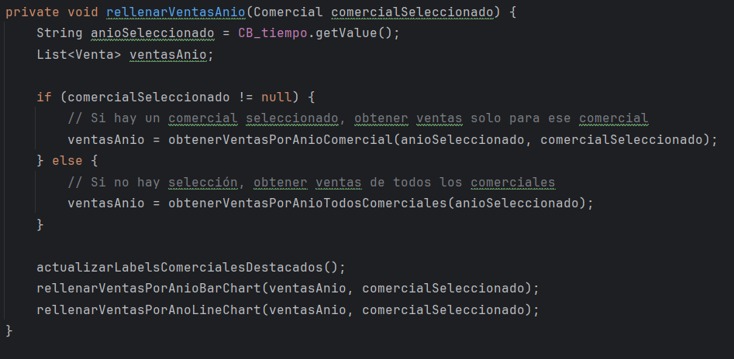

1. **obtenerVentasPorAnioTodosComerciales/Comercial():**

Obtiene las ventas por año para todos los comerciales o uno solo. Filtra las ventas según el año seleccionado y devuelve la lista de ventas.

1. **rellenarVentasPorAnioBarChart/LineChart()**:

Rellena el gráfico de líneas y barras con los ingresos por mes, también para un comercial específico o para todos.

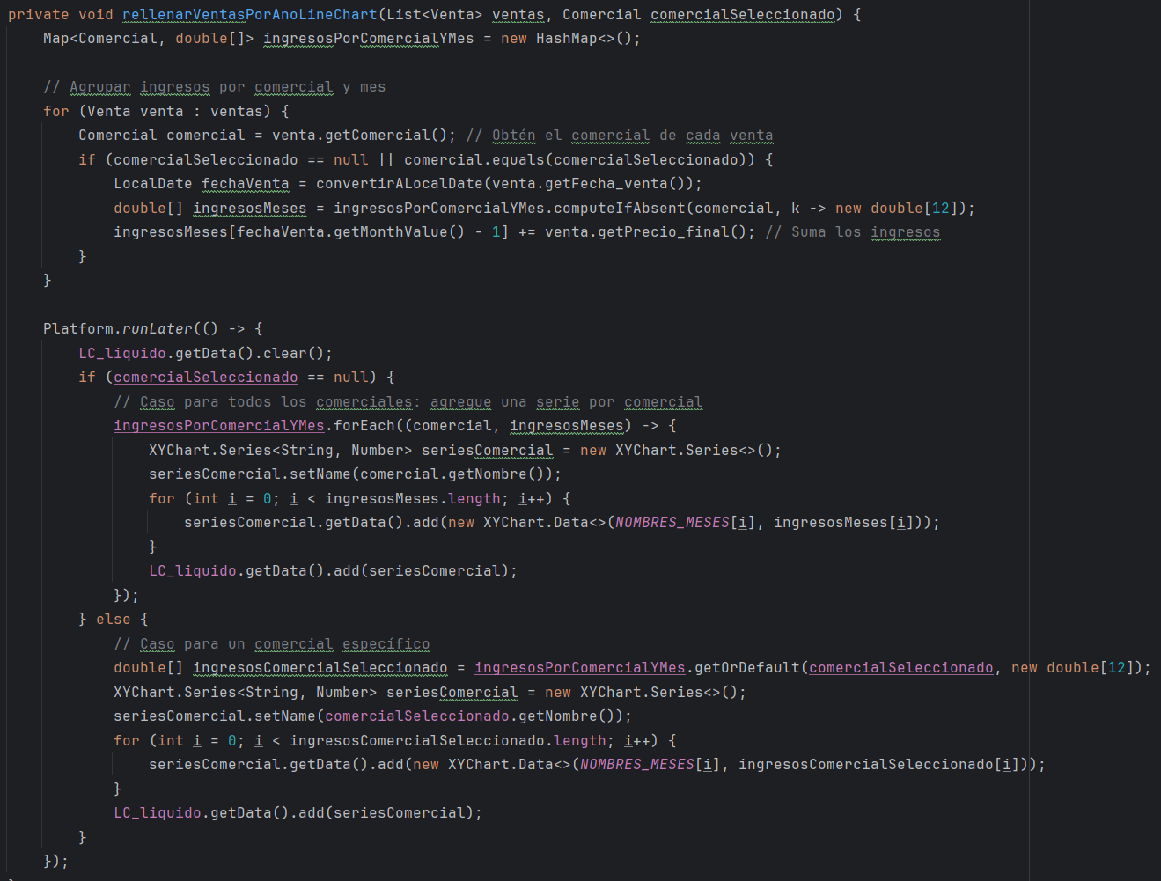

1. 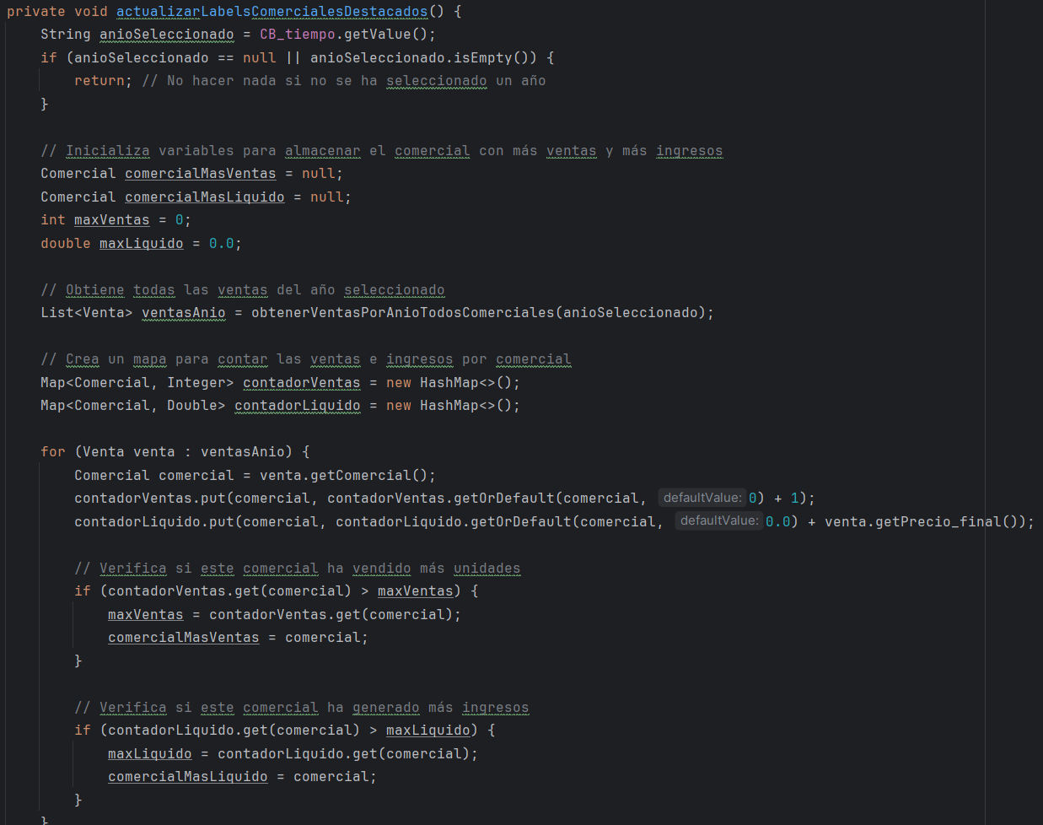**actualizarLabelsComercialesDestacados:** Actualiza las etiquetas que indican los comerciales con más ventas e ingresos según el año seleccionado.
2. **AdminComercialesController**

**Métodos:**

1. **cargarDatos():**

Llena un ComboBox con concesionarios disponibles, configura la tabla para mostrar los comerciales y llama a ‘cargarComerciales()’ para llenar la tabla con la información de la base de datos.

1. **agregarComercial(ActionEvent actionEvent):**

Valida los campos de entrada, crea un nuevo objeto Comercial y lo añade a la base de datos utilizando el ‘ImpComercialDAO’. También actualiza la tabla de comerciales.

1. **cargarComerciales():**

Utiliza el ‘ImpComercialDAO’ para obtener la lista de comerciales y actualiza la ‘TableView’ con la información correspondiente.

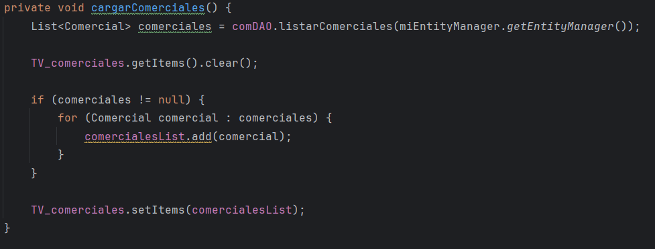

1. **AdminStockController**

**Métodos:**

1. **cargarSeleccionTabla:** Carga los detalles de la motocicleta seleccionada en los ‘ComboBox’ y ‘TextFields’ al hacer clic en la tabla.

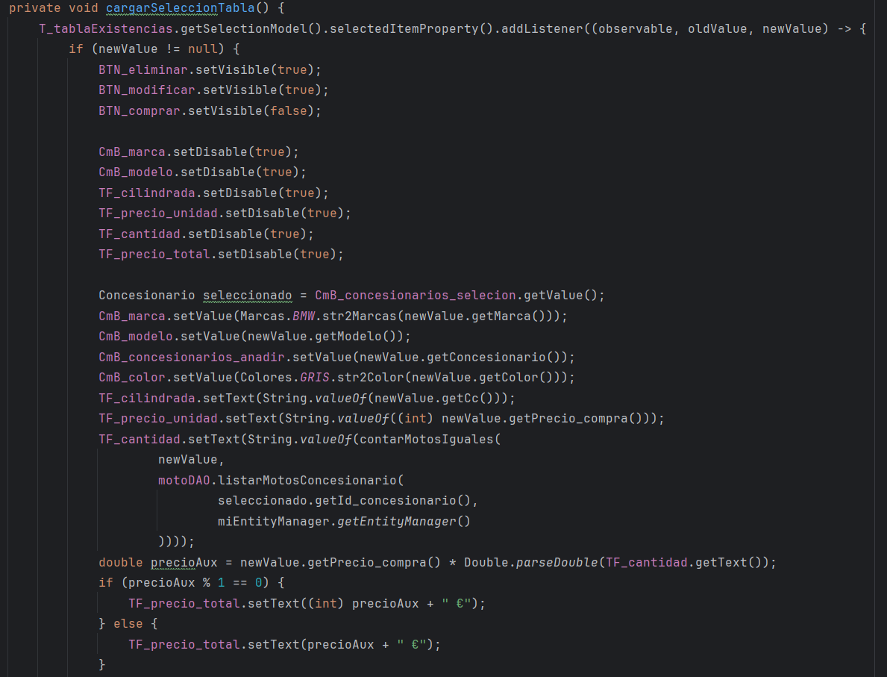

1. **Comercial**
2. **EstadisticasController**

**Métodos:**

1. **obtenerVentasPorAnio y rellenarVentasAnio**

Estos métodos trabajan en conjunto para obtener las ventas del comercial para el año seleccionado y luego rellenar los gráficos de barras y líneas con esta información.

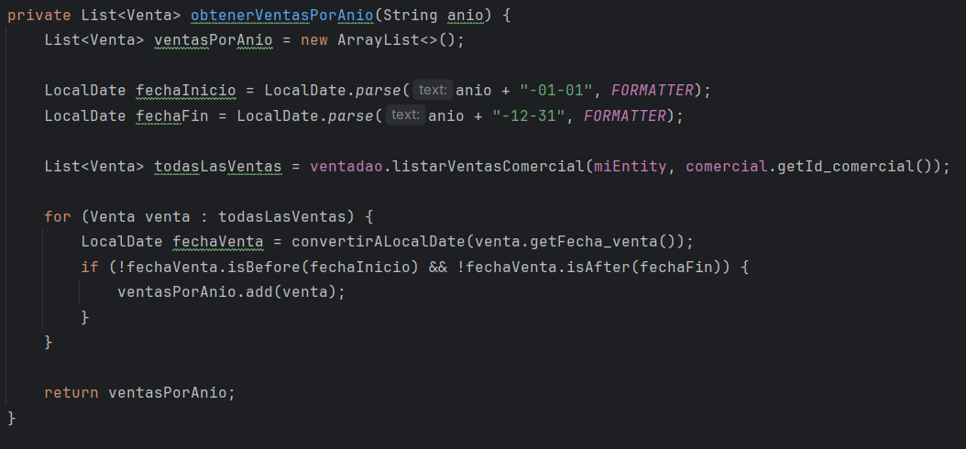

1. **rellenarVentasPorAnioBarChart y rellenarVentasPorAnoLineChart**

Rellenan los gráficos de barras y líneas con las ventas mensuales y los ingresos mensuales, respectivamente, para el año seleccionado.

Se utiliza el método ‘runLater()’ de la clase ‘Platform’ en una función lambda para asegurar que las actualizaciones de los gráficos se realicen en el hilo de la interfaz de usuario. De otra manera, las gráficas no se cargarían correctamente.

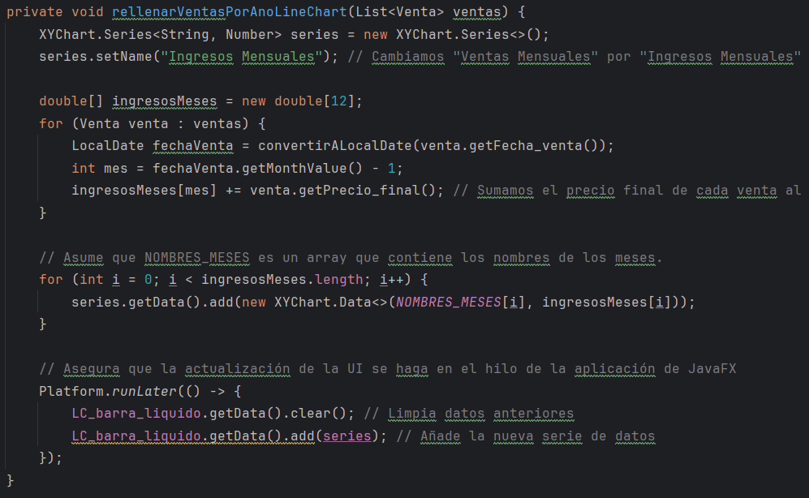

1. **VentasController**

**Métodos:**

1. **cargarMotocicletasSegunConcesionarioSeleccionado()**

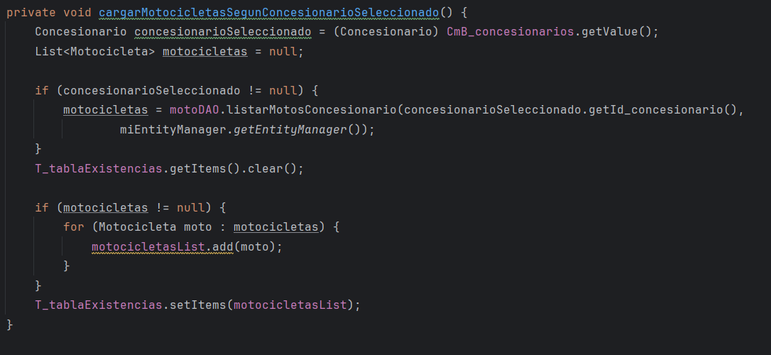Carga las motocicletas según el concesionario seleccionado en el ComboBox.

1. **realizar_venta():**

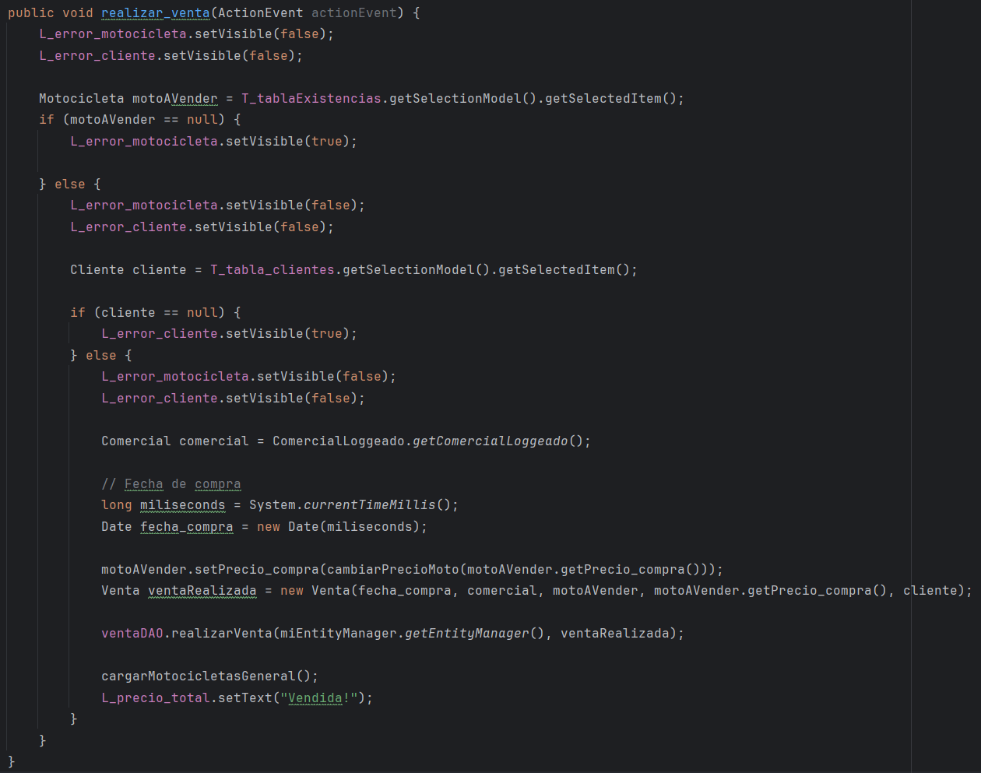Realiza la venta de una motocicleta a un cliente.

### Persistencia

#### miEntityManager:

**Explicación**: Esta clase implementa el patrón ‘Singleton’ con la clase de conexión ‘EntityManager’ de Hibernate (Ver 7.2.3 miEntityManager).

#### Gestión de XML

**Explicación**: Para la correcta gestión de datos vía ficheros XML utilizamos 3 clases:

* ‘ClienteHandler’
* ‘ClienteXMLReader’
* ‘ClienteXMLWriter’.

La explicación detallada de su funcionamiento se encuentra en el punto 7.3.2 Lectura y Escritura de XML.

## Funcionamiento detallado

Los métodos más relevantes están detallados en diversas secciones de la documentación. A continuación, se listan los métodos que, a nuestro parecer, son de más relevancia para nuestro aplicativo, junto con las referencias para poder acceder a su lectura:

### Método ‘encriptarContraseña’.

**Explicación**: El método ‘**encriptarContraseña()’** en la clase Encriptador utiliza el algoritmo SHA-256 para convertir una contraseña de texto plano en una cadena hash segura. De esta manera aseguramos que las contraseñas almacenadas en la base de datos no puedan ser leídas ni utilizadas directamente en caso de acceso no autorizado a la base de datos.

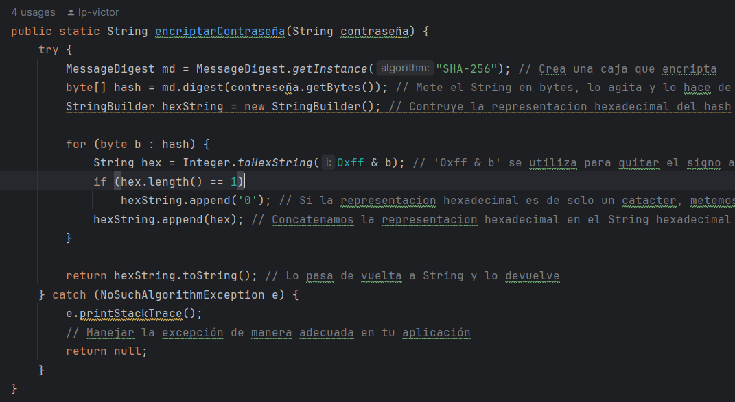

* **SHA-256** es un algoritmo de hashing que genera un valor único de 256 bits (32 bytes) a partir de un texto de entrada. Este valor es prácticamente imposible de revertir, lo que significa que no se puede obtener la contraseña original a partir del hash (ingeniería inversa). (Ver 8.4.1 Seguridad de datos)
* **Consistencia en la Seguridad**: Automatizar la encriptación en el modelo Comercial garantiza que no se omita este paso crítico de seguridad durante el registro de nuevos usuarios.

#### Encriptación Automática de contraseñas

Al crear instancias de la clase **Comercial,** la contraseña se encripta automáticamente mediante el método ‘**setContrasena()’**, que invoca a ‘**Encriptador.encriptarContraseña’**. Esto asegura que todas las contraseñas se almacenen de manera segura desde el momento en que se crean los registros de los usuarios.

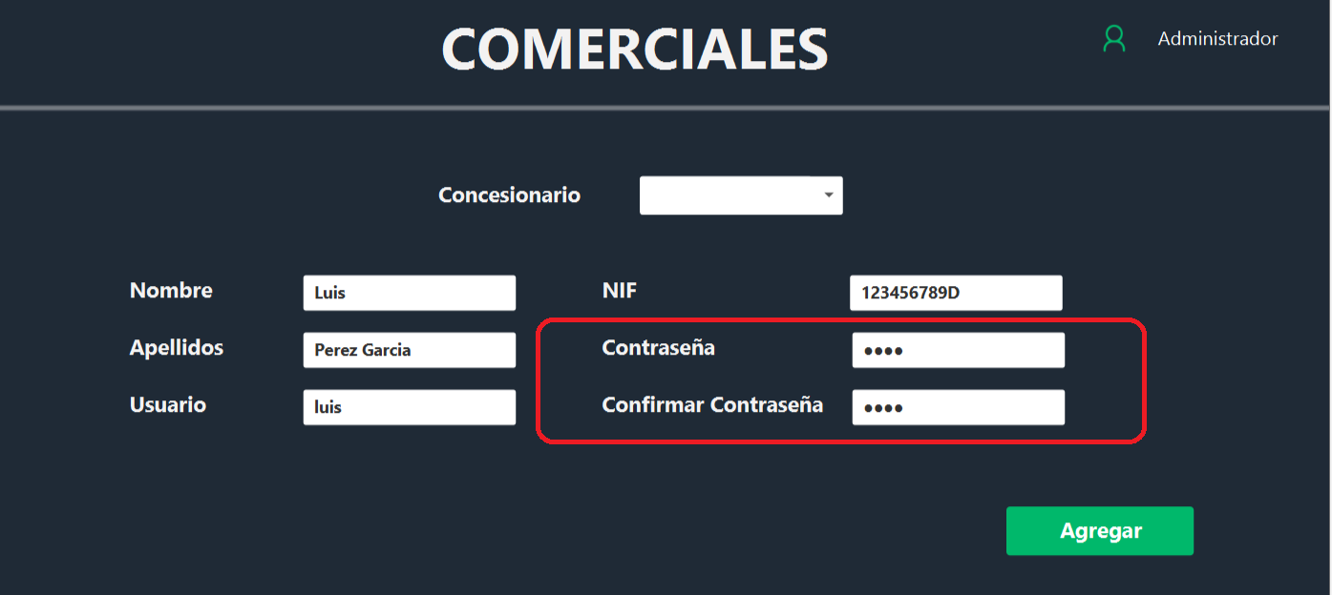

* **Flujo de Registro**: Durante el registro de un nuevo comercial, la contraseña proporcionada se encripta antes de almacenarse en la base de datos. Esto protege la información sensible desde el primer momento.

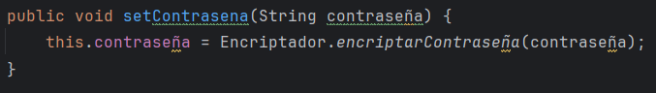

#### Autenticación de Usuarios

El método loggearComercial y loggearAdmin se utiliza para autenticar usuarios en el sistema. Utiliza la contraseña encriptada para verificar la identidad del usuario sin necesidad de almacenar o comparar contraseñas en texto plano.

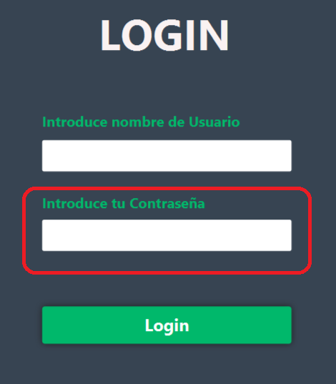

* **Proceso de Autenticación**: Cuando un usuario intenta iniciar sesión, el sistema encripta la contraseña proporcionada y compara el hash resultante con el hash almacenado en la base de datos para ese usuario. Si los hashes coinciden, la autenticación es exitosa.

De esta manera aseguramos que la contraseña nunca se maneje en texto plano fuera del contexto inmediato de la encriptación, aumentando la seguridad de la autenticación.

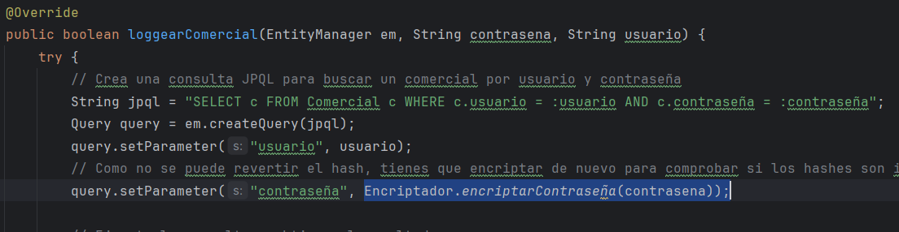

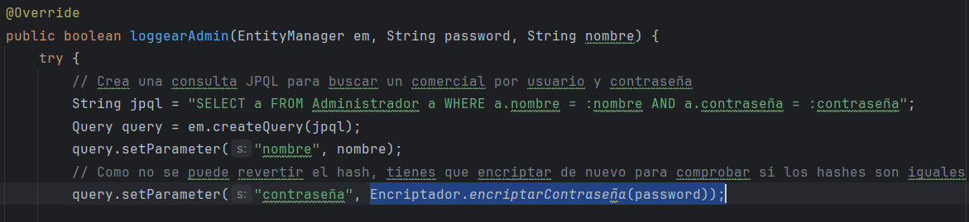

### Lectura y Escritura de XML

#### ClienteHandler

**Explicación**: Esta clase es un manejador de eventos SAX diseñado para procesar archivos XML que contienen información de clientes. Al heredar de ‘DefaultHandler’, ‘ClienteHandler’ puede anular métodos específicos para responder a eventos mientras se recorre el documento XML.

El funcionamiento de ‘ClienteHandler’ se en lo siguiente:

Cuando se inicia el procesamiento de un archivo XML, se inicializan las variables necesarias, como la lista de clientes y el objeto cliente actual. Se utiliza un ‘StringBuilder’ para almacenar temporalmente los datos de texto dentro de los elementos XML.

**Métodos**:

1. **startElement():**

Este método se llama cuando se encuentra un nuevo elemento XML durante el análisis del documento. Si el elemento es de tipo ‘Cliente’, se crea un nuevo objeto Cliente y se agrega a la lista de clientes.

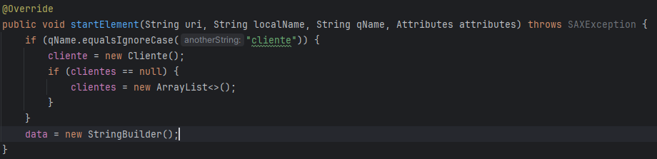

1. **endElement():**

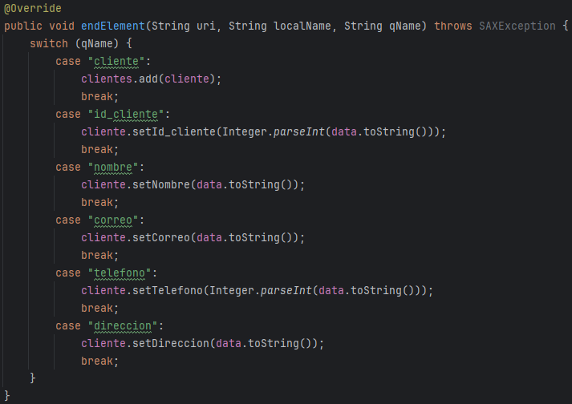Se llama cuando se alcanza el final de un elemento XML. Aquí, se completan las acciones correspondientes dependiendo del tipo de elemento encontrado. Por ejemplo, cuando se alcanza el final de un elemento <nombre>, se establece el nombre del cliente actual.

1. **characters():**

Se llama cuando se encuentran caracteres dentro de un elemento XML. Aquí, los caracteres se agregan al ‘StringBuilder’ para formar los datos de texto del elemento.

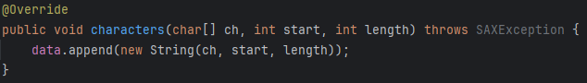

#### ClienteXMLWriter

**Explicación**: Esta clase se encarga de escribir objetos Cliente en un archivo XML. Su funcionamiento incluye:

**Métodos**:

1. **escribirXML():**

Toma una lista de clientes y la ruta del archivo XML como entrada. Luego, crea un nuevo documento XML y agrega elementos para cada cliente en la lista proporcionada. Finalmente, escribe el contenido del documento XML en el archivo especificado.

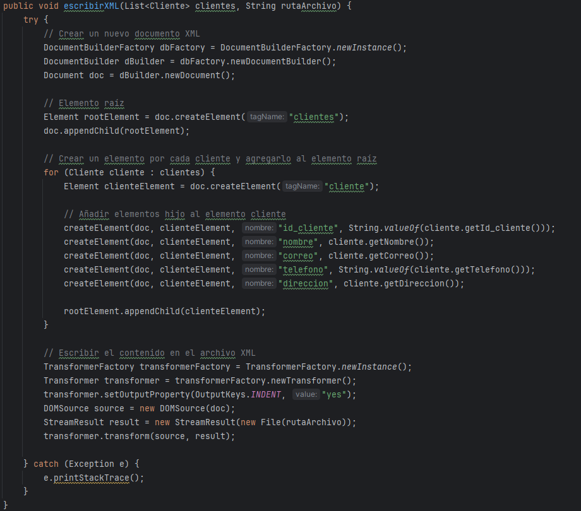

1. **createElement():**

Crea y añade un nuevo elemento a un documento XML. Recibe 4 parámetros:

* **Document doc**: El documento XML al que se va a añadir el nuevo elemento.
* **Element parent**: El elemento padre al cual se añadirá el nuevo elemento como hijo.
* **String nombre**: El nombre del nuevo elemento que se va a crear.
* **String valor**: El valor de texto que se asignará al nuevo elemento.

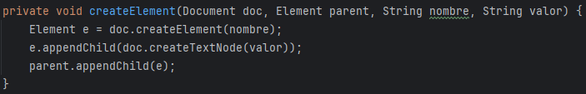

**Ejemplo de aplicación en UI**:

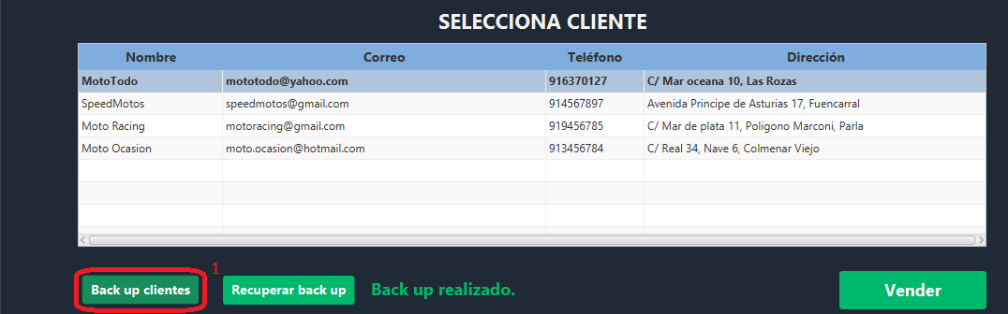

* **Realizar Back up de clientes (Botón 1):**

Este botón llama al método **hacerBackUp()** para realizar una copia de seguridad de los datos de clientes en un archivo XML.

Primero, utiliza un escritor XML para escribir los datos de la lista de clientes en el archivo especificado por ‘rutaXML’. Luego, muestra un mensaje de confirmación visual al usuario durante 3 segundos, utilizando ‘**PauseTransition**’ (ver X ‘PauseTransition’). Este mensaje indica que se ha completado correctamente la copia de seguridad

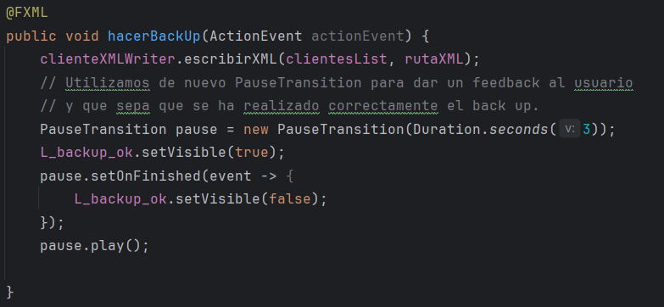

#### ClienteXMLReader

**Explicación**: Esta clase se encarga de leer un archivo XML que contiene información de clientes utilizando SAX (Simple API for XML).

**Métodos**:

1. **leerXML():**

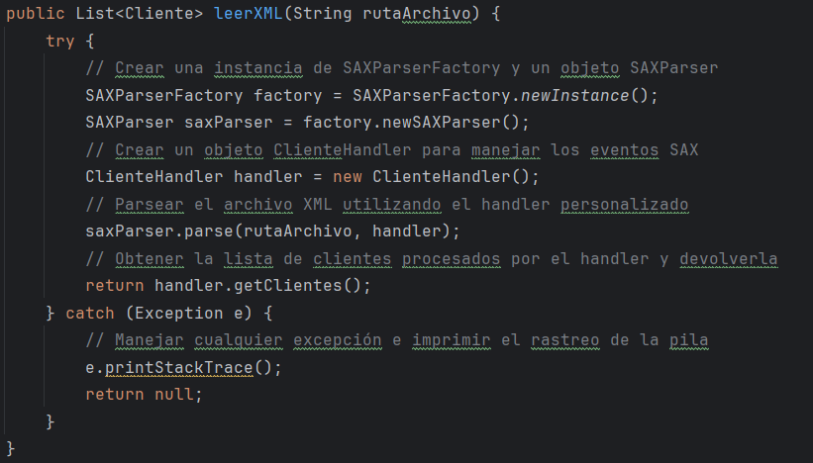Se crea una instancia de SAXParser para parsear el archivo XML. Este método toma la ruta del archivo XML como entrada y utiliza un objeto ‘ClienteHandler’ para manejar los eventos SAX mientras se recorre el archivo XML. Una vez completado el análisis, devuelve la lista de clientes obtenida del ‘ClienteHandler’.

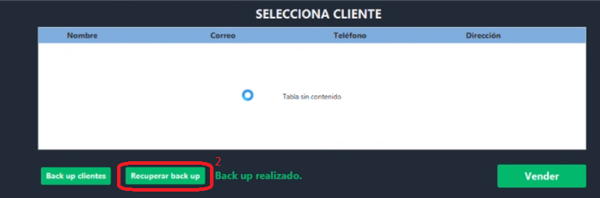**Ejemplo de aplicación en UI:**

* **Recuperar Back Up de Clientes (Botón 2):**

Al pulsar el botón se realiza una llamada al método ‘**recuperarBakUp()’**, que recupera los datos de un archivo XML de respaldo y actualizar la tabla de clientes en la interfaz de usuario. Primero, limpia los elementos existentes de la tabla. Luego, inicia un efecto de carga visual en el puntero del ratón durante 5 segundos para indicar el procesamiento. Después de la espera, utiliza un lector XML para leer los datos del respaldo. Si la operación tiene éxito, agrega los clientes recuperados a la lista y actualiza la tabla de clientes en la interfaz de usuario.

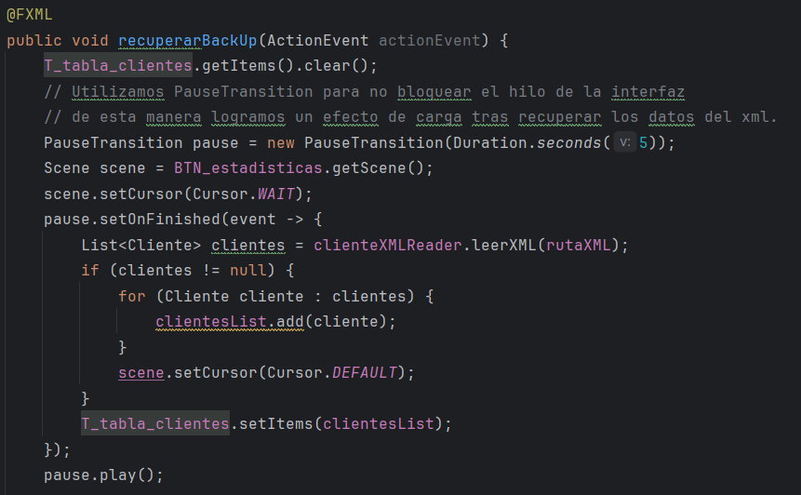

### MiEntityManager

**Explicación**: En Motosave, la persistencia se realiza en el ORM de Hibernate. Por lo que, para realizar la conexión y las transacciones necesarias para persistir nuestros objetos, necesitamos la clase ‘EntityManager’.

En la realización del proyecto, encontramos un problema grave relacionado con las conexiones, instancias múltiples, lo que nos llevaba a punteros nulos que imposibilitaban la persistencia correcta de objetos tras realizar la primera transacción.

Para solucionarlo creamos nuestro propio ‘EntityManager’ utilizando el patrón ‘Singleton’ (ver 8.3.1 Patrón ‘Singleton’) y así asegurar una instancia única de la conexión.

**Atributos de clase:**

1. **Instancia privada de ‘EntityManager’**



**Métodos**:

1. **miEntityManager()**



1. **getEntityManager()**

Este método es la única manera de acceder a la instancia del ‘EntityManager’ desde fuera de la clase ‘miEntityManager’. Como cualquier patrón ‘Singleton’ convencional, comprueba si la instancia ya está creada, en caso afirmativo la devuelve y en caso contrario la crea utilizando la clase ‘EntityManagerFactory’.

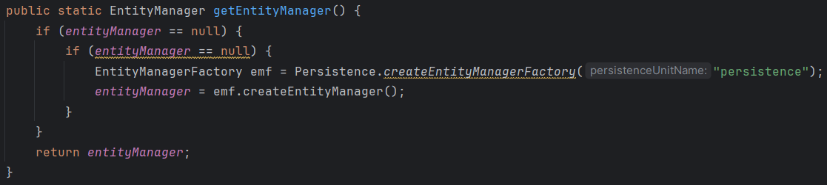

### ComercialLoggeado

**Explicación**: Puesto que en Motosave trabajamos con ORM para guardar nuestros datos, necesitamos tener una instancia del comercial que ha iniciado sesión.

El problema que encontramos es mantener esa misma instancia durante toda la ejecución ya que, al momento de realizar ventas es necesario añadir un comercial. Por lo tanto, para nosotros es crucial mantener esa instancia única.

Para ello, adaptamos el patrón ‘Singleton’ (Ver 8.3.1 Patrón ‘Singleton’) en esta clase. A diferencia de una clase con patrón ‘Singleton’ normal, ComercialLoggeado obtiene la instancia mediante un método setter cuando se inicia sesión correctamente en la ventana ‘Login’ (Ver 1.2 Funcionalidad).

**Atributos de clase:**

1. **Instancia de ComercialLoggeado**:

Para poder almacenar correctamente la instancia única, la instancia se guarda en forma de atributo privado estático para poder ser recuperado cuando se precise.



**Métodos**:

1. **getComercialLoggeado():**

Este método devuelve la instancia del comercial registrado. Es la **única** forma de acceder a la instancia.



1. **setComercialLoggeado():**

Este método define la instancia del ComercialLoggeado cada vez que se inicie sesión. Cabe destacar que el Administrador **no** se instancia aquí cuando introduzca sus credenciales.



### PauseTransition

**Explicación:** La clase ‘PauseTransition’ es una parte de la biblioteca JavaFX, que se utiliza para introducir un retraso o pausa en la ejecución de una secuencia de acciones en aplicaciones JavaFX. Se utiliza para realizar animaciones o para controlar el flujo de la interfaz de usuario mediante la introducción de pausas temporizadas.

A diferencia del método ‘wait()’ nativo de Java, con la clase ‘PauseTransition’ evitamos parar el hilo principal del programa.

**Aplicación:** En Motosave, utilizamos esta clase en dos ocasiones, cuando realizamos un back up de los clientes (método 1), y cuando recuperamos ese mismo back up (método 2). Ambos métodos relacionados con la escritura y lectura de un fichero XML respectivamente, ubicados en el controlador ‘ComercialVentasController’ (ver 7.1.7.3 Controlador).

* **Método 1 (‘hacerBackUp()’):**

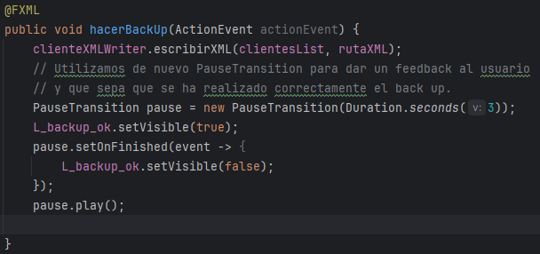En este método, utilizamos la clase PauseTransition para hacer visible una etiqueta que da feedback al usuario para que sepa si el back up se ha realizado correctamente. (Ver 7.2.2.2 ClienteXMLWriter – Ejemplo de aplicación en UI)

* **Método 2 (‘recuperarBackUp()’):**

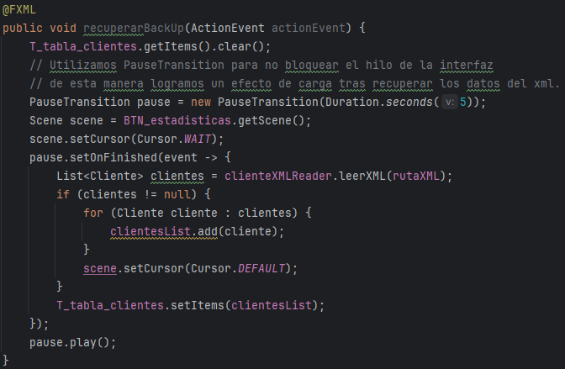En esta ocasión, utilizamos una PauseTransition para dar un efecto de carga de datos. Durante 5 segundos, la tabla que muestra los clientes se mostrará vacía mientras que el puntero del ratón cambiará por el de carga. (Ver 7.2.2.3 ClienteXMLReader – Ejemplo de aplicación en UI).

# Elementos añadidos a los contenidos mínimos

## Diagrama de flujo

Para la navegación entre diferentes ventanas en Motosave, el usuario dispone de un menú lateral a la izquierda de la ventana.

* **Diagrama de flujo Administrador:**

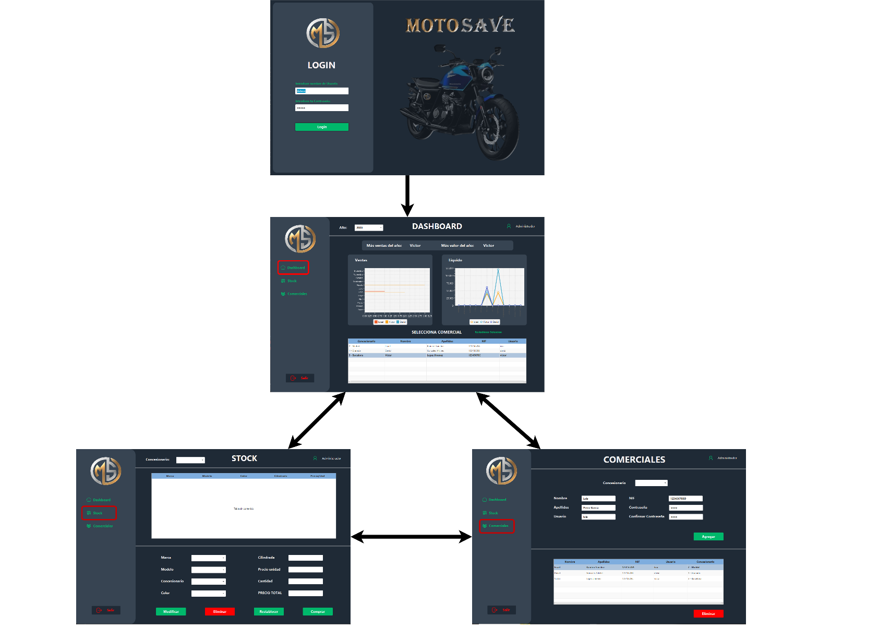

* **Diagrama de flujo Comercial:**

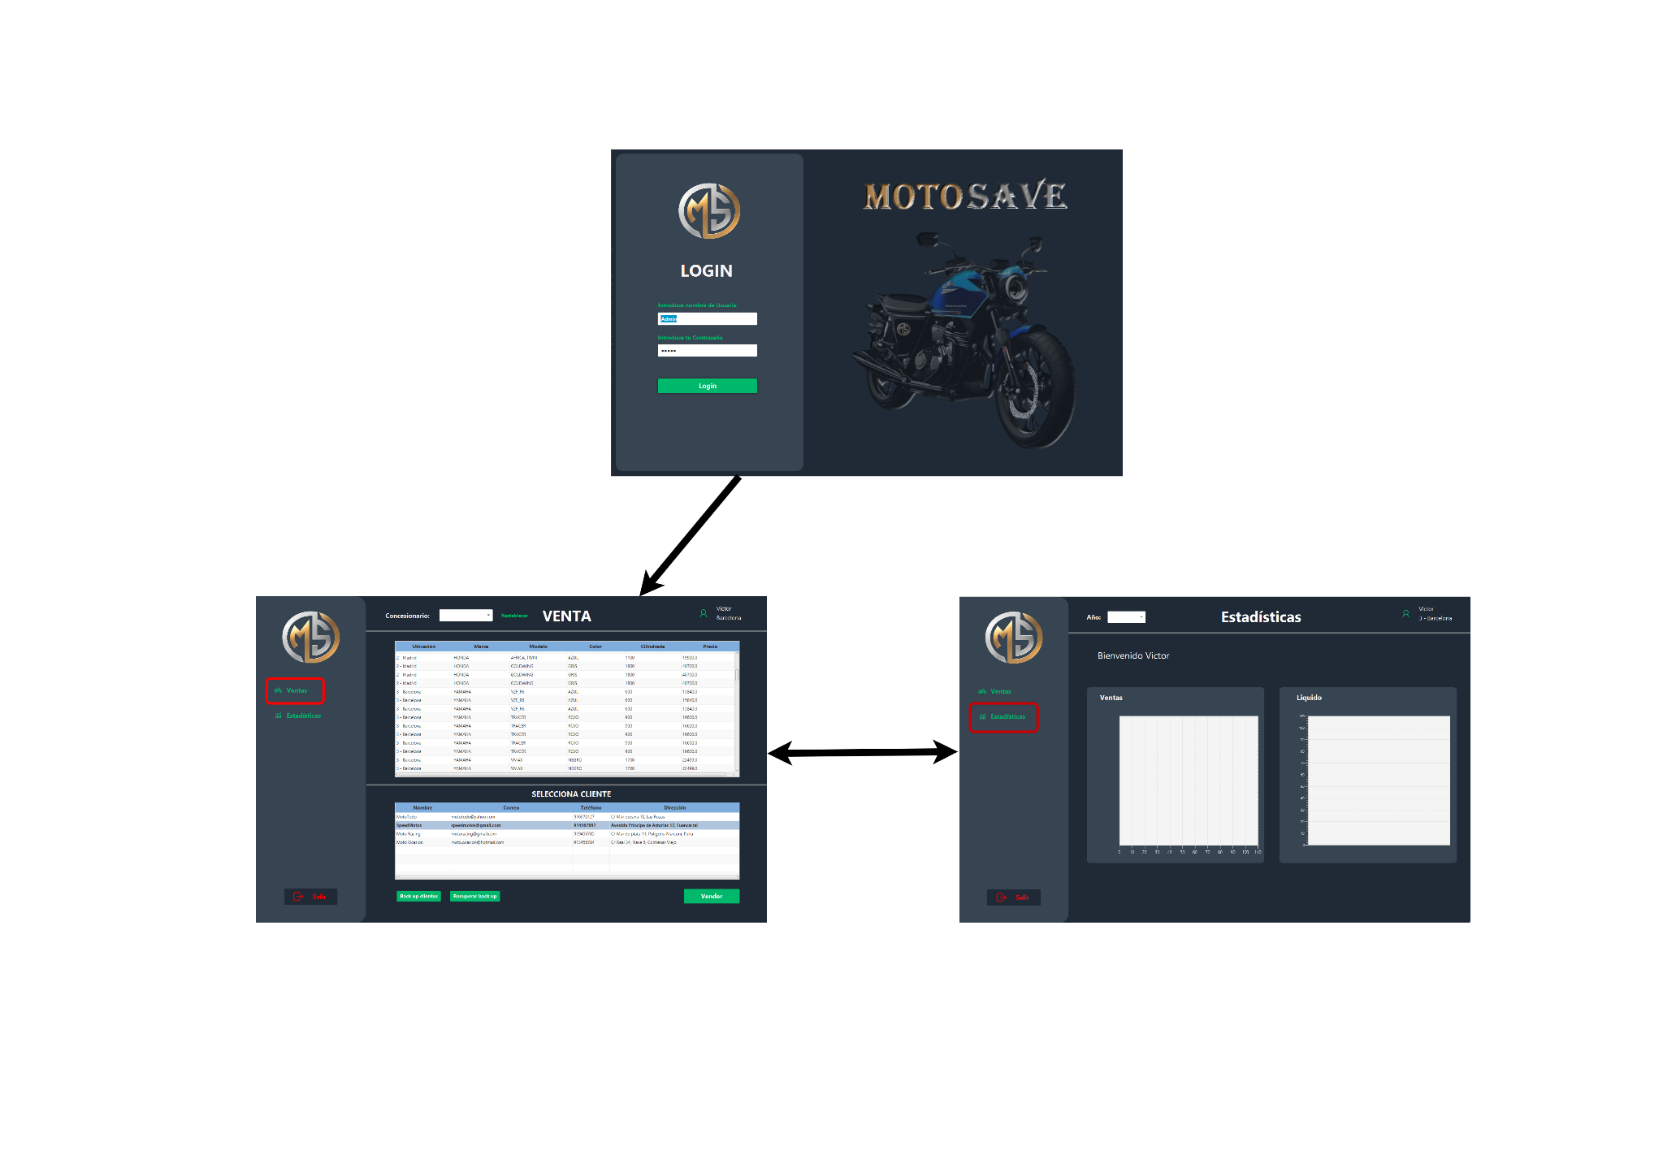

## Librerías, frameworks y plugins

### Java FX

JavaFX es una plataforma con un conjunto de paquetes de gráficos que permite a los desarrolladores diseñar, crear, probar, depurar e implementar aplicaciones de cliente enriquecido (integrando gráficos vectoriales, animación y sonido) que operen en diversas plataformas.

JavaFX amplía la potencia de Java permitiendo a los desarrolladores utilizar cualquier biblioteca de Java en aplicaciones JavaFX.

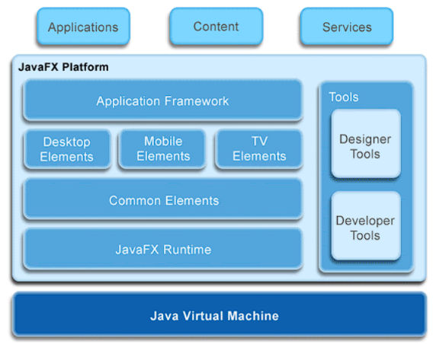

**Características de JavaFX**

* Acceso a la API de Java.
* Diseñador de interfaces con Scene Builder (FXML)
* Interoperabilidad con Java Swing.

**Compatibilidad**

* Patrón MVC (Modelo Vista Controlador)
* Se puede integrar un módulo con compatibilidad web (webview)
* Proporciona un motor de Javascript.

**Ver** **Anexo 2 ‘Cómo crear un proyecto de JavaFX en IntelliJ IDEA’**

**Estructura aplicación JavaFx**

Las aplicaciones JavaFX poseen tres componentes esenciales, los cuales son:

* Stage (escenario)
* Scene (escena)
* Node (nodo)

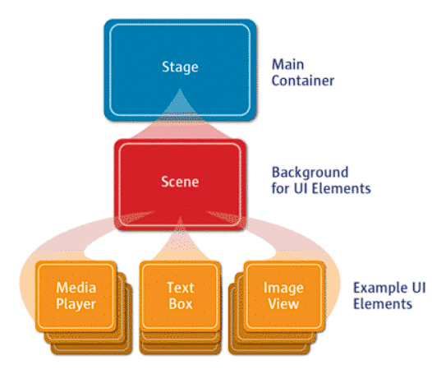

**Creacción de Interfaces:**

JavaFX ofrece una amplia gama de herramientas y componentes para crear interfaces de usuario (UI) modernas y atractivas. Aquí se destacan los aspectos más importantes para la creación de interfaces con JavaFX:

* FXML y Controladores: Utiliza archivos FXML para describir la estructura de la interfaz y separar la lógica de la aplicación en controladores.
* Controles y Componentes: Accede a una amplia variedad de controles y componentes personalizables, como botones, campos de texto y tablas, que pueden adaptarse fácilmente a las necesidades del proyecto.
* Escenas y Stage: Organiza la UI en escenas, que se muestran en ventanas independientes (Stage), permitiendo la gestión eficiente de la interfaz y la creación de múltiples ventanas según sea necesario.
* Diseño Responsivo: Diseña interfaces responsivas que se ajustan automáticamente a diferentes tamaños de pantalla y resoluciones, garantizando una experiencia de usuario consistente en diversas plataformas.
* Eventos y Manejadores: Implementa la interacción del usuario mediante la detección y el manejo de eventos, como clics de ratón y cambios de valor, facilitando una experiencia de usuario dinámica e intuitiva.
* Gestión de eventos: Manejo de eventos de usuario, como clics de ratón, pulsaciones de teclas, etc. Implementación de acciones y respuestas a eventos en la interfaz de usuario.
* Integración multimedia y gráficos: Uso de clases y APIs de JavaFX para integrar imágenes, audio, video y gráficos en la aplicación.
* Despliegue y distribución de la aplicación: Empaquetamiento y distribución de la aplicación JavaFX para diferentes plataformas (Windows, macOS, Linux). Opciones para distribuir la aplicación como un archivo JAR autónomo o mediante instaladores específicos del sistema operativo.

**Modelo Vista Controlador:**

Desde la perspectiva del Modelo Vista Controlador (MVC) con la que ya trabajamos:

* La lógica de vista debe incluirse en el **controlador** y define cómo se muestra la información y se interactúa con ella.
* La lógica empresarial debe incluirse en el **modelo** y define cómo se puede acceder, crear, almacenar y modificar los datos.
* Cada **Vista** debe tener una narrativa o propósito simple y consistente. Puede haber múltiples vistas dentro de una ventana.

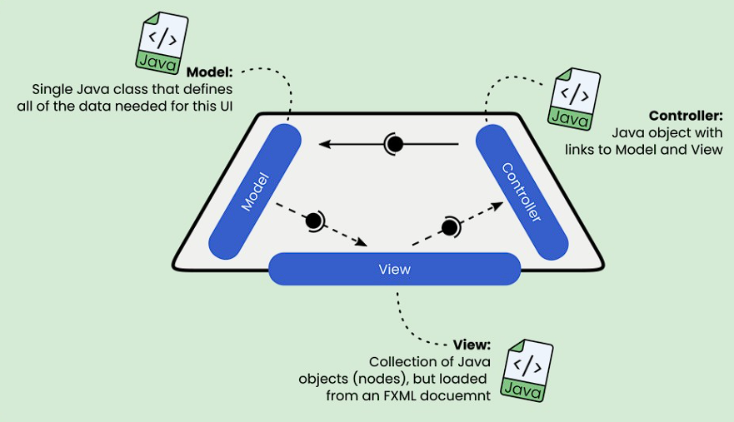

**JavaFX Observable Collections:**

El lenguaje de programación Java cuenta con colecciones como: List, Set, Map. La API de JavaFX extiende estas colecciones con las interfaces : ObservableList, ObservableSet, ObservableMap, con el objetivo de proporcionarle a las colecciones el soporte para la notificación de cambios e invalidación como lo hacen las Propiedades JavaFX.

Estas colecciones se encuentran en el paquete javafx.collections y para crearlas debemos usar la clase FXCollections que nos provee de distintos métodos estáticos para crear la colección que deseemos, veamos un par de ejemplos:

*// crear una colección vacia*  
**ObservableList<String>** textList **=** **FXCollections.**observableArrayList**();**  
  
*// crea la colección a partir de una lista de elementos*  
**ObservableList<Long>** numberList **=** **FXCollections.**observableArrayList**(**1L**,** 2L**,** 3L**)**

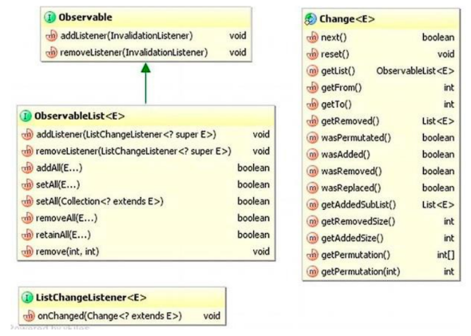

### Hibernate

Como método de persistencia hemos utilizado el framework de Hibernate (Ver [Hibernate (Java) 2.3.2](#_Hibernate_(Java))). Para poder implementarlo correctamente en nuestra aplicación hemos utiliza el plugin de IntelliJ IDEA, JPA Buddy.

### JPA Buddy

JPA Buddy es un plugin de IntelliJ IDEA que da una solución gratuita a la gestión de ORMs desde el IDE. Este plugin trata de rebajar la barrera del desarrollo con JPA, mejora la productividad del desarrollador y asegura un flujo de código correcto.

JPA Buddy nos proporciona, entre otras ventajas:

* Wizards intuitivos para trabajar con JPA.
* Versionado de bases de datos automático.
* Generación de Entidades de JPA basándose en tablas (ingeniería inversa)

Para descargarlo, iremos a “Settings” > “Plugins” y en la sección ‘Marketplace’, buscaremos “JPA Buddy”:

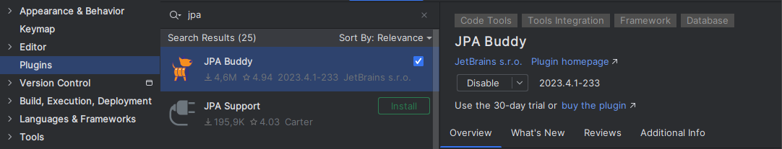

Para mas información sobre JPA Buddy:

<https://www.jetbrains.com/help/idea/jpa-buddy.html#e9183a5d>

Ver Anexo 5 ‘Cómo empezar a trabajar con Hibernate utilizando JPA Buddy’.

### FXML Manager

El plugin "FXML Manager" para IntelliJ IDEA facilita la sincronización entre archivos FXML y sus controladores Java en aplicaciones JavaFX.



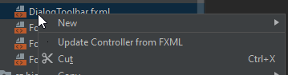

Al seleccionar "Actualizar controlador desde FXML" en el menú contextual de un archivo .fxml, realiza automáticamente varias acciones:

Elimina campos @FXML que ya no están en el FXML del controlador Java.

Agrega nuevos campos @FXML faltantes al controlador.

Marca con @Deprecated los métodos de eventos de acción faltantes.

Crea métodos de eventos de acción necesarios que no estén presentes en el controlador, basándose en el archivo FXML.

Esto agiliza el desarrollo y mantiene la coherencia entre la interfaz de usuario y el código.

### IntelliJ Code with Me



"Code With Me" es una herramienta de colaboración en tiempo real para IntelliJ IDEA que permite a múltiples desarrolladores trabajar juntos en el mismo proyecto a través de Internet. Facilita el trabajo en equipo a distancia ofreciendo:

* Configuración de permisos: Define el nivel de acceso de cada colaborador, desde solo lectura hasta acceso total.
* Edición simultánea: Permite a los usuarios editar código juntos, viendo los cambios en tiempo real.
* Seguimiento y navegación por el código: Sigue las acciones de los colaboradores o navega juntos por el código.
* Ejecución y depuración compartidas: Ejecuta y depura el código en sesiones compartidas como si estuvieras en tu entorno local.
* Herramientas de comunicación integradas: Soporte para llamadas de audio y vídeo, y compartir pantalla, directamente desde el IDE.
* Redirección de puertos y rica información de código: Accede a aplicaciones remotas y disfruta de funcionalidades completas del IDE como autocompletado.
* Seguridad para empresas: Posibilidad de desplegar sesiones en redes privadas para garantizar la seguridad y el cumplimiento.

Configuración para su uso:

* Instalar Code With Me: Asegúrate de que tanto tú como tus colaboradores tengan instalado IntelliJ IDEA y el plugin "Code With Me".

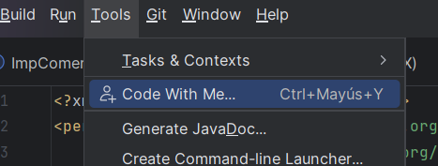

* Iniciar una sesión: En IntelliJ IDEA, el anfitrión inicia una sesión de colaboración desde "Tools" > "Code With Me" > "Start Session".
* Invitar colaboradores: Una vez iniciada la sesión, el anfitrión obtiene un enlace de invitación que puede compartir con otros desarrolladores.
* Unirse a la sesión: Los colaboradores usan el enlace para unirse a la sesión de colaboración y comenzar a programar juntos.

**Compatibilidad de IDE’s:**



## Otros

### Patrón ‘Singleton’

El Singleton es un patrón de diseño creacional que garantiza que una clase tenga una única instancia y proporciona un punto de acceso global a esa instancia. Esto resuelve dos problemas: controlar el acceso a un recurso compartido, como una base de datos o un archivo, y evitar que otros códigos sobrescriban la instancia.

**Problemas:**

* Garantizar una única instancia: El Singleton permite controlar cuántas instancias tiene una clase, útil para recursos compartidos. Esto se logra asegurando que la clase solo pueda ser instanciada una vez y devolviendo esa misma instancia en llamadas posteriores.
* Punto de acceso global: Similar a una variable global, el Singleton proporciona acceso a la instancia desde cualquier parte del programa. Sin embargo, evita que otros códigos puedan sobrescribir esa instancia, proporcionando seguridad.

Es importante tener en cuenta que el código que implementa el Singleton no debe estar disperso por todo el programa, sino encapsulado en la propia clase Singleton. Aunque el término "Singleton" a menudo se usa para describir cualquier patrón que resuelva estos problemas, el Singleton específicamente aborda ambos problemas mencionados.

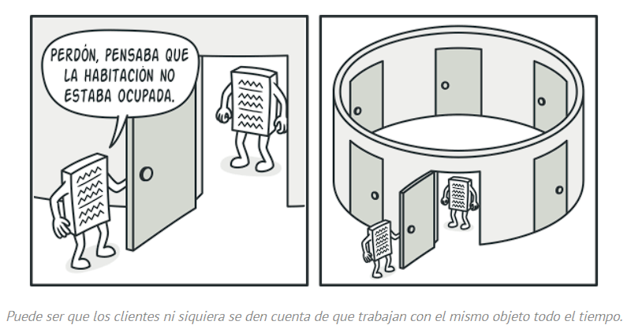

**Solución:**

* Hacer privado el constructor por defecto: Esto se hace para evitar que otros objetos utilicen el operador ‘new’ con la clase Singleton, lo que garantiza que no se puedan crear instancias adicionales de la clase desde fuera de la misma.
* Crear un método de creación estático: Se crea un método estático que actúa como constructor. Este método, generalmente llamado ‘getInstance()’ o similar, es responsable de crear una instancia única de la clase Singleton y almacenarla en un campo estático. En las siguientes llamadas a este método, se devuelve siempre la misma instancia almacenada en caché.

Este enfoque asegura que solo exista una instancia de la clase Singleton y que esta instancia sea accesible globalmente a través del método estático de creación.

Si el código tiene acceso a la clase Singleton, puede invocar el método estático para obtener siempre la misma instancia de la clase. Esto garantiza que no se creen múltiples instancias y que se mantenga el comportamiento de Singleton.

**Estructura:**

La clase Singleton declara el método estático ‘obtenerInstancia’ que devuelve la misma instancia de su propia clase.

El constructor del Singleton debe ocultarse del código cliente. La llamada al método ‘obtenerInstancia’ debe ser la única manera de obtener el objeto de Singleton.

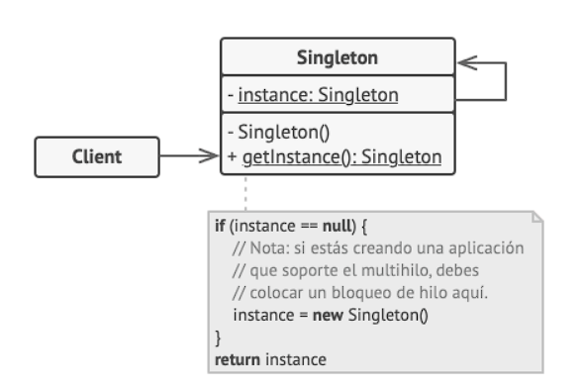

**Aplicación:**

* Utilízalo cuando una clase en tu programa debe tener una única instancia disponible para todos los clientes, como un único objeto de base de datos compartido por distintas partes del programa.
* El patrón Singleton restringe la creación de objetos de la clase a través de métodos especiales de creación. Estos métodos pueden crear un nuevo objeto o devolver uno existente si ya ha sido creado.
* Emplea el patrón Singleton cuando necesites un control más estricto sobre las variables globales. A diferencia de las variables globales, el Singleton garantiza una única instancia de una clase, lo que previene la sustitución de la instancia en caché por otra.

Es importante destacar que puedes ajustar la limitación de una única instancia según sea necesario, permitiendo la creación de un número específico de instancias Singleton. Este ajuste solo requeriría modificaciones en el método ‘getInstance()’.

**Implementación:**

1. Añade un campo estático privado a la clase para almacenar la instancia Singleton.
2. Declara un método de creación estático público para obtener la instancia Singleton.
3. Implementa una inicialización diferida dentro del método estático. Debe crear un nuevo objeto en su primera llamada y colocarlo dentro del campo estático. El método deberá devolver siempre esa instancia en todas las llamadas siguientes.
4. Declara el constructor de clase como privado. El método estático de la clase seguirá siendo capaz de invocar al constructor, pero no a los otros objetos.
5. Repasa el código cliente y sustituye todas las llamadas directas al constructor de la instancia Singleton por llamadas a su método de creación estático.

**Pros y Contras:**

|  |  |
| --- | --- |
| PROS | CONTRAS |
| Puedes tener la certeza de que una clase tiene una única instancia. | Vulnera el Principio de responsabilidad única. El patrón resuelve dos problemas al mismo tiempo. |
| Obtienes un punto de acceso global a dicha instancia. | Puede enmascarar un mal diseño al fomentar dependencias entre componentes del programa. |
| El objeto Singleton solo se inicializa cuando se requiere por primera vez. | Requiere tratamiento especial en entornos con múltiples hilos para evitar problemas de concurrencia. |

### IntelliJ

**Introducción:**

IntelliJ IDEA es uno de los entornos de desarrollo integrado (IDE) más potentes y populares para programadores. Ofrece una amplia gama de características y herramientas que facilitan el desarrollo de aplicaciones Java, incluyendo soporte para JavaFX, un framework utilizado para crear aplicaciones de escritorio y móviles con interfaces gráficas de usuario.

**Utilización para Programar con Java:**

IntelliJ IDEA proporciona un entorno de desarrollo intuitivo y eficiente para programar en Java. Algunas de las características clave incluyen:

1. **Editor Inteligente:** El editor de código de IntelliJ ofrece funciones avanzadas como resaltado de sintaxis, completado automático, refactorización de código, y navegación rápida entre archivos y clases.
2. **Soporte para JavaFX:** IntelliJ IDEA está totalmente integrado con JavaFX, lo que permite a los desarrolladores crear aplicaciones con interfaces gráficas de usuario de alta calidad de manera rápida y sencilla.
3. **Depuración y Perfilado:** El IDE ofrece herramientas robustas para depurar y perfilar aplicaciones Java, lo que facilita la identificación y solución de errores y la optimización del rendimiento.
4. **Gestión de Proyectos:** IntelliJ permite gestionar fácilmente proyectos Java de cualquier tamaño, con funciones para importar, exportar y refactorizar proyectos de manera eficiente.
5. **Integración con Sistemas de Control de Versiones:** El IDE ofrece integración con sistemas de control de versiones como Git, SVN y Mercurial, lo que facilita el trabajo colaborativo en proyectos de desarrollo.
6. **Funcionalidades de Intellij IDEA:**

<https://www.jetbrains.com/es-es/idea/features/#features>

IntelliJ IDEA es una opción ideal para desarrolladores Java que buscan un entorno de desarrollo potente y fácil de usar. Con su sólido soporte para JavaFX y una amplia gama de características avanzadas, IntelliJ ayuda a los desarrolladores a crear aplicaciones Java de alta calidad de manera eficiente y productiva.

Para **crear** un **proyecto nuevo** en **IntelliJ IDEA** ver Anexo 1 ‘Creación de proyecto en IntelliJ’.

### SceneBuilder

JavaFX Scene Builder es una herramienta de diseño visual que permite a los usuarios diseñar rápidamente interfaces de usuario de aplicaciones JavaFX, sin necesidad de codificación. Los usuarios pueden arrastrar y soltar componentes de interfaz de usuario a un área de trabajo, modificar sus propiedades, aplicar hojas de estilo y el código FXML del diseño que están creando se genera automáticamente en segundo plano. El resultado es un archivo FXML que se puede combinar con un proyecto Java vinculando la interfaz de usuario a la lógica de la aplicación.

La aplicación Scene Builder permite diseñar, mediante un interfaz gráfico, las estructuras de las ventanas de las aplicaciones que queramos desarrollar usando JavaFX. En este artículo podrás conocer los fundamentos básicos para empezar a usar esta herramienta de manera integrada con el entorno de desarrollo NetBeans.

Desde una perspectiva de Model View Controller (MVC):

* El archivo FXML, que contiene la descripción de la interfaz de usuario, es la vista.
* El controlador es una clase Java, que implementa opcionalmente la clase Initializable, que se declara como el controlador para el archivo FXML.
* El modelo consta de objetos de dominio, definidos en el lado de Java, que se pueden conectar a la vista a través del controlador.

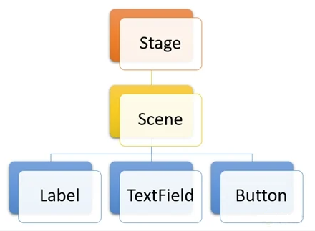

Ver Anexo 4 ‘Como configurar IntelliJ IDEA para trabajar con SceneBuilder’.

**Para ampliar sobre SceneBuilder**:

<https://code.makery.ch/es/library/javafx-tutorial/>

<https://www.jetbrains.com/help/idea/opening-fxml-files-in-javafx-scene-builder.html#open-in-scene-builder>

### GitHub



Hemos utilizado la herramienta de repositorios GitHub para compaginar el trabajo en equipo de manera correcta. Esta herramienta permite a los desarrolladores trabajar juntos en proyectos desde cualquier lugar.

Entre las ventajas principales de utilizar GitHub destaca:

* El control de versiones mediante Git.
* La facilidad de gestión de proyectos.
* Seguridad. Utiliza la verificación en dos pasos.

Ver Anexo 3 ‘Como crear un repositorio en GitHub’.

## Seguridad

### Seguridad de datos

**SHA256**

SHA256 se deriva de las palabras ***"Secure Hash Algorithm 256 bits"***, lo que significa que es un algoritmo de hash seguro de 256 bits.

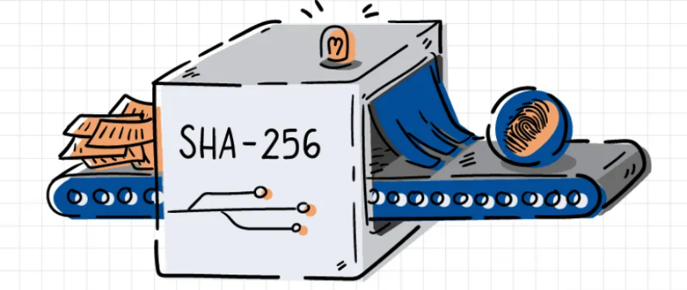

Su tarea principal es tomar una cantidad arbitraria de información, ya sea un mensaje de texto, una contraseña o incluso un archivo completo, y convertirla en una secuencia de 256 bits, un conjunto de números y letras aparentemente aleatorios.

Esta secuencia conocida como ***"hash"***, es única para cada conjunto de datos que se le pasa al algoritmo, lo que significa que, si se cambia una sola letra en el mensaje original, el hash resultante será completamente diferente. Es como la ***"huella digital"*** de los datos, y es imposible que dos conjuntos de datos diferentes produzcan el mismo hash.

**¿Cómo funciona el algoritmo SHA256?**[**​**](https://cuevaneander.tech/blog/seguridad-informatica-algoritmo-sha256/#c%C3%B3mo-funciona-el-algoritmo-sha256)

Ahora que ya tenemos un poco más de contexto general sobre lo que es este algoritmo, es hora de profundizar un poco más en cómo funciona. Como se mencionó anteriormente, el algoritmo SHA256 toma una cantidad arbitraria de datos y los convierte en una secuencia de 256 bits. Pero, ¿cómo lo hace exactamente? ¿Cómo puede tomar cualquier cantidad de datos y producir un hash único para cada uno de ellos?

**Mensaje “M**[**​**](https://cuevaneander.tech/blog/seguridad-informatica-algoritmo-sha256/#mensaje-m)”

El mensaje "M" o "datos de entrada" es la información que la función SHA256 procesará para calcular el hash (también conocido como "digest"). M puede tener una longitud variable, lo que significa que puede consistir en un archivo de datos o una cadena de texto, como por ejemplo "Hola mundo", incluso puede ser una cadena de texto vacía.

El resultado de este proceso es una cadena ω de 256 bits de longitud, que se expresa en un formato de 64 caracteres hexadecimales(base16). Este proceso de transformación garantiza que, independientemente de la forma o contenido de la entrada, obtendremos un hash de 2556 bits que actúa como una huella digital única de los datos de entrada.

La función SHA256 se puede representar como SHA256(M) = ω, donde M es el mensaje de entrada y ω es el hash de salida.

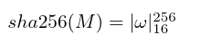

Aplicando esa función a una cadena de texto como "Hola mundo" obtendríamos el siguiente resultado:

**"Hola mundo" | ca8f60b2cc7f05837d98b208b57fb6481553fc5f1219d59618fd025002a66f5c**

La cadena hexadecimal generada se obtiene mediante una serie de cálculos en los que se emplean entre otros datos los bits de entrada, es decir, para un mismo mensaje M siempre se obtendrá el mismo hash ω. Por el contrario, si modifica un solo bit, ya sea cambiando o agregando un carácter (espacios y saltos de línea incluidos), el hash resultante será completamente diferente.

echo-n"abc"|sha256sum  
ba7816bf8f01cfea414140de5dae2223b00361a396177a9cb410ff61f20015ad

echo -n "Abc" | sha256sum  
06d90109c8cce34ec0c776950465421e176f08b831a938b3c6e76cb7bee8790b

De este modo, se garantiza la integridad de los datos. Si alguien modifica el mensaje, el hash resultante será diferente, por lo que no coincidirá con el hash original. Esto permite detectar si los datos han sido modificados.

# Webgrafía

SceneBuilder

<https://platzi.com/tutoriales/1631-java-basico/9075-javafx-scene-builder/>

<https://code.makery.ch/es/library/javafx-tutorial/>

FXML manager

<https://plugins.jetbrains.com/plugin/14854-fxmlmanager>

JPA Buddy

<https://www.jetbrains.com/help/idea/jpa-buddy.html#e9183a5d>

Code With me:

<https://www.jetbrains.com/es-es/code-with-me/>

# Anexos

## Anexo 1 Cómo crear un proyecto en IntelliJ IDEA

A continuación, se detallan los pasos para crear un proyecto JavaFX desde cero:

1. **Crear un Nuevo Proyecto:** Seleccione "File" en la barra de menú, luego "New" y finalmente "Project".

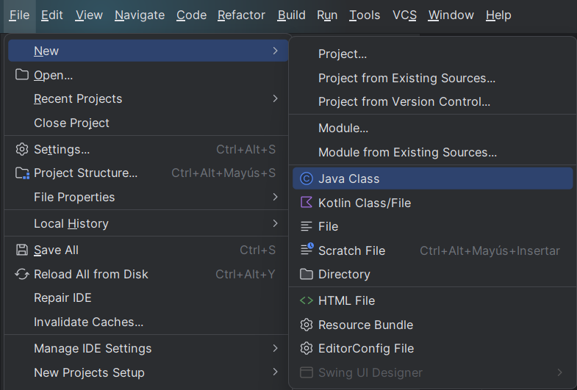

Otra manera de crear proyecto seria desde la ventaan de bienvenida seleccionar ‘New Project’, desde esta venta también puedes abrir tus proyectos existentes.

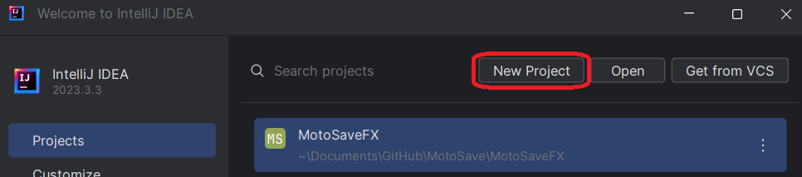

1. 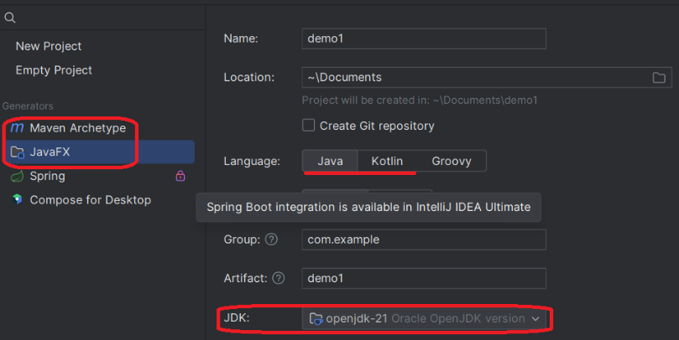**Seleccionar Tipo de Proyecto:** En la ventana emergente, tenemos la lista de opciones de diferentes proyectos disponibles, ‘JavaFX’, ‘Maven’. Desde esta ventana podemos encontrar la configuración del projecto a la hora de elegir un nombre, un destino para la localización del proyecto, el tipo de lenguaje a usar, ‘Java’, ‘Kotlin’ y ‘Groovy’, y desde aquí también podemos seleccionar el JDK a utilizar.
2. 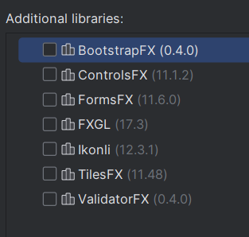**Seleccionar Librerias a usar:** Además de seleccionar el tipo de proyecto, puedes optar por incluir diversas librerías como Bootstrap, ControlsFX y ValidatorFX, entre otras, según las necesidades específicas de tu proyecto.
3. 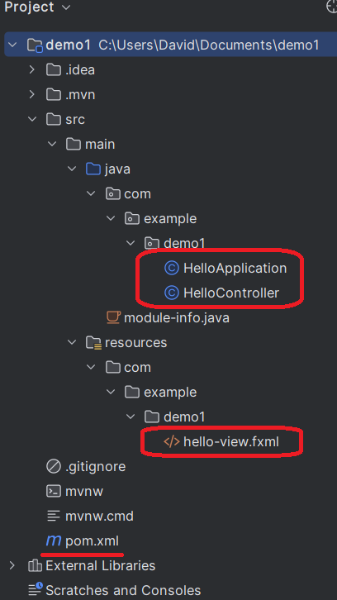**Una vez Creado el Proyecto:** Después de configurar las opciones del proyecto y hacer clic en "Finish", IntelliJ IDEA crea automáticamente la estructura inicial del proyecto. Esto incluye el árbol de directorios y carpetas del proyecto. En el caso de JavaFX, IntelliJ IDEA genera automáticamente dos clases básicas: HelloApplication para manejar el punto de entrada del programa y HelloController para controlar la lógica de la interfaz de usuario. Además, se crea el archivo hello-view.fxml para diseñar la interfaz gráfica. Puedes abrir este archivo con SceneBuilder haciendo clic derecho en él para facilitar el diseño de la interfaz.

## Anexo 2 Cómo crear un proyecto de JavaFX

JavaFX es una biblioteca de software de código abierto y parte de la plataforma Java. Antes de comenzar a desarrollar aplicaciones con JavaFX, es necesario configurar el entorno de desarrollo adecuado. A continuación, se detallan los pasos para configurar el entorno de desarrollo en diferentes entornos de desarrollo integrado (IDE) como IntelliJ IDEA, Eclipse y NetBeans:

**IntelliJ IDEA**

1. **Instalación de IntelliJ IDEA:**

Descarga e instala IntelliJ IDEA desde el sitio web oficial (<https://www.jetbrains.com/idea/download/>) .

1. **Configuración del JDK:**

Abre IntelliJ IDEA y selecciona "Configure" en la pantalla de bienvenida.

Ve a "Project Defaults" > "Project Structure" > "Project".

Selecciona la versión del JDK que deseas usar para tu proyecto.

1. **Creación de un proyecto JavaFX:**

Selecciona "Create New Project" desde la pantalla de bienvenida.

Elige "JavaFX" en el menú de la izquierda y asegúrate de que esté seleccionado el SDK de Java correcto.

Completa la configuración del proyecto y haz clic en "Finish" para crear el proyecto.

**Eclipse**

1. **Instalación de Eclipse:**

Descarga e instala Eclipse desde el sitio web oficial (<https://www.eclipse.org/downloads/>).

1. **Instalación del plugin e(fx)clipse:**

Abre Eclipse y ve a "Help" > "Eclipse Marketplace".

Busca "e(fx)clipse" e instala el plugin.

Reinicia Eclipse después de la instalación.

1. **Configuración del JDK:**

Ve a "Window" > "Preferences" > "Java" > "Installed JREs".

Agrega el JDK que deseas utilizar si aún no está en la lista.

1. **Creación de un proyecto JavaFX:**

Selecciona "File" > "New" > "Other" > "JavaFX" > "JavaFX Project".

Completa la configuración del proyecto y haz clic en "Finish" para crear el proyecto.

**NetBeans**

1. **Instalación de NetBeans:**

Descarga e instala NetBeans IDE desde el sitio web oficial (<https://netbeans.apache.org/download/index.html>) .

1. **Configuración del JDK:**

Abre NetBeans y ve a "Tools" > "Java Platforms".

Haz clic en "Add Platform" y selecciona el JDK que deseas utilizar para tu proyecto.

1. **Creación de un proyecto JavaFX:**

Selecciona "File" > "New Project" > "JavaFX" > "JavaFX Application".

Completa la configuración del proyecto y haz clic en "Finish" para crear el proyecto.

## Anexo 3 Cómo crear un repositorio en GitHub

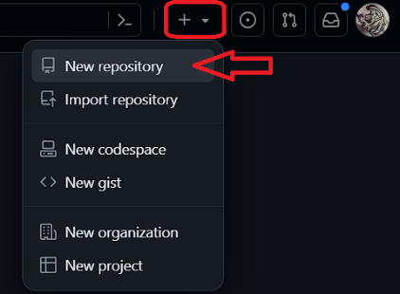**Creación de un Repositorio:**

1. Una vez registrados y logueados desde cualquier ventana de GitHub, arriba a la derecha encontraremos un apartado con el símbolo ‘+‘, pinchando aquí se desplegara un menú que dará acceso a ‘New repository’.
2. Desde esta ventana deberemos proporcionar la información básica de tu repositorio como el nombre (‘Repository name’), una descripción (‘Description’), si queremos que sea público o privado o si queremos incluir en él un archivo ‘README’ entre otros.

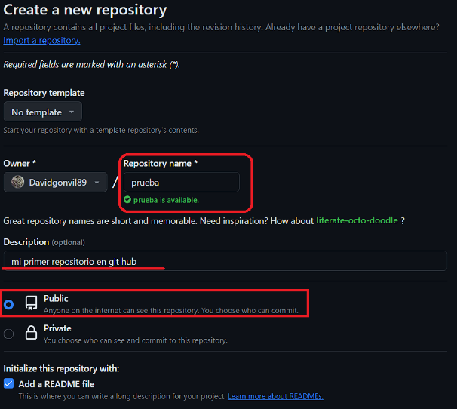

**Colaboradores y permisos:**

1. Desde la vista principal del repositorio que acabamos de crear, pincha en ‘Settings’.

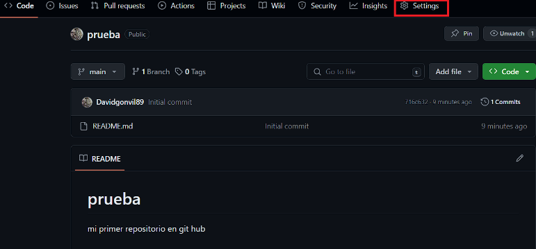

1. 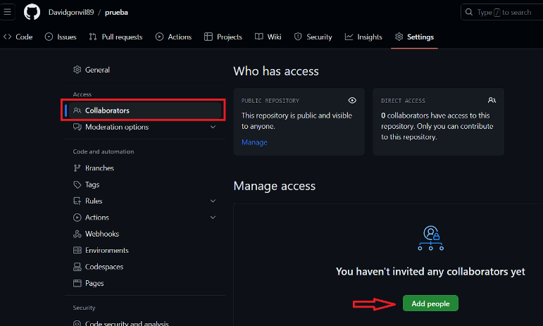Dentro de ‘Settings’ en el menú de la izquierda encontramos la opción de ‘Collaborators’, donde podremos añadir colaboradores a nuestro repositorio. Pulsaremos ‘Add people’. Y escribiremos el correo electrónico del usuario de GitHub al que queremos invitar.
2. Una vez enviada la solicitud podremos ver la invitación pendiente.

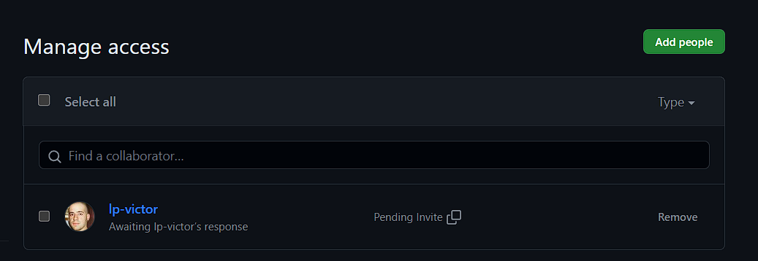



Por otro lado, la persona invitada recibirá un mensaje con solicitud en su bandeja de entrada de Github.

1. Para manejar los permisos de los colaboradores del proyecto deberemos ir a 'Settings' y a la izquierda en ‘Actions’ pulsaremos en ‘General’ una vez ahí podremos manejar diferentes permisos para el repositorio.

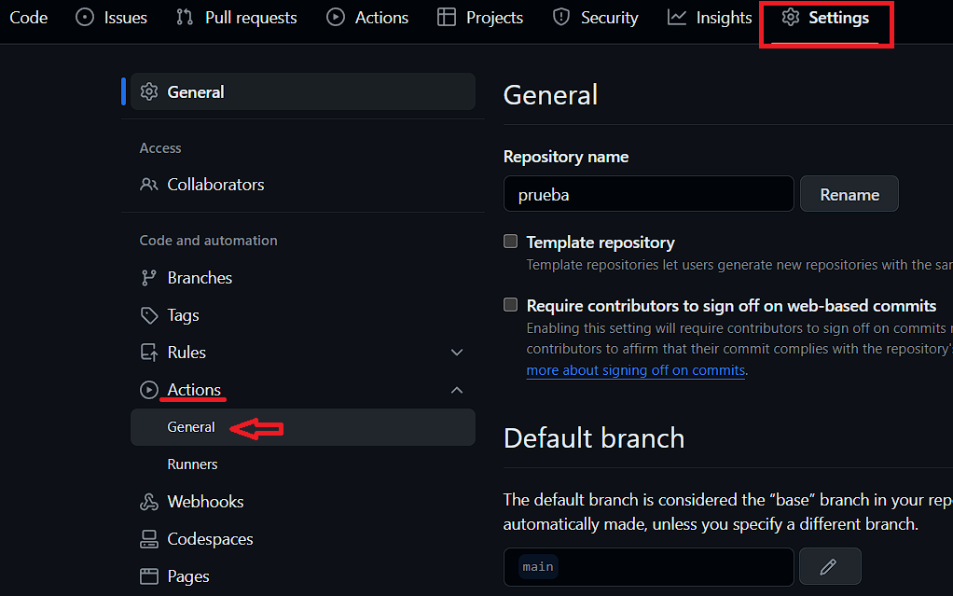

## Anexo 4 Cómo configurar IntelliJ IDEA para trabajar con SceneBuilder

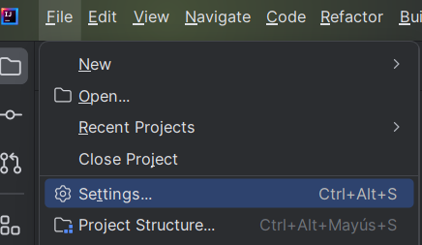Situados dentro de un proyecto deberemos acceder arriba a la izquierda al ‘Main Menu’, y desde ‘File’ accedemos a ‘Settings’.

En la siguiente ventana buscamos ‘Languages & Frameworks’ y seleccionamos ‘JavaFX’, y una vez aquí seleccionamos la dirección Path del ejecutable de SceneBuilder.

Ejemplo: “C:\Users\Usuario\AppData\Local\SceneBuilder\SceneBuilder.exe”

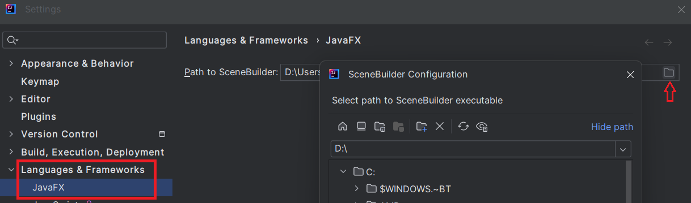

## Anexo 5 Cómo empezar a trabajar con Hibernate utilizando JPA Buddy

Una vez descargado el plugin de JPA Buddy podremos empezar a trabajar.

1. 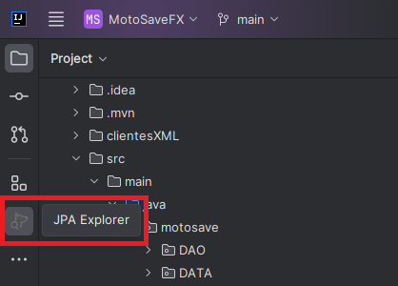**Conexión a la base de datos:**

Primero debemos crear una conexión con la base de datos. Para ello iremos al menú lateral izquierdo y pincharemos en el icono del perro (botón JPA Explorer).

Se nos abrirá una ventana nueva en la esquina inferior izquierda. Haremos clic en el icono ‘+’ y seleccionaremos ‘JPA Entity’.

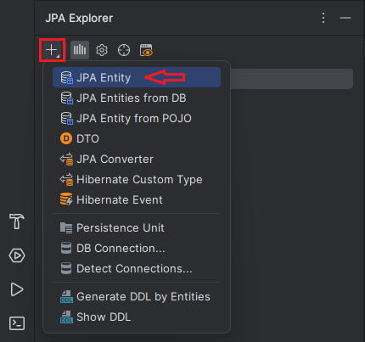

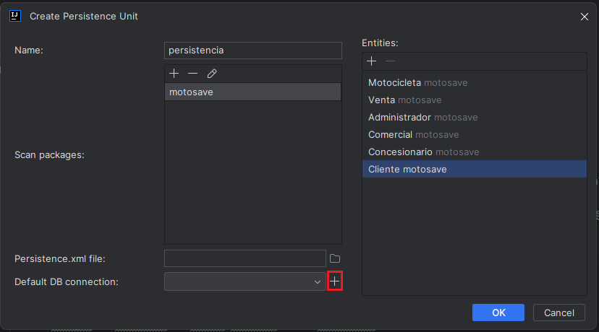Veremos que emerge una ventana con varias opciones que veremos más adelante. Lo primero que queremos crear es la conexión a la base de datos. Seleccionaremos el icono ‘+’.

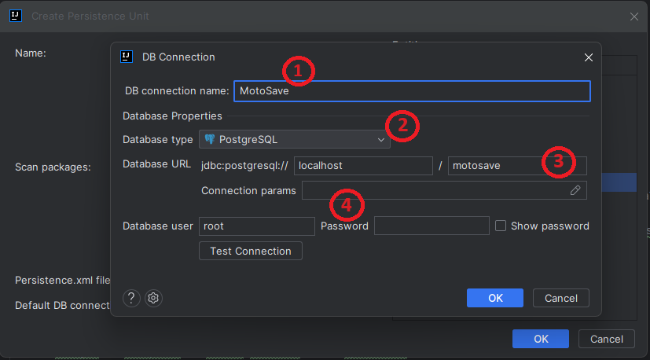En la nueva ventana, elegiremos el nombre que deseamos darle a la conexión (1), el tipo de base de datos (2), la URL de la conexión (3) y por último el usuario con el que nos queremos conectar. El wizard de JPA buddy, nos proporciona un botón para probar la conexión y asegurar una correcta conexión.

Daremos Ok, y volveremos al menú de creación de Unidad de Persistencia.

1. **Unidad de persistencia.**

Ahora sí, vamos a dar forma a nuestra unidad de persistencia.

Antes de nada, cabe destacar que debemos tener creado nuestro fichero ‘.xml’ de persistencia.

En el menú de antes, damos nombre a nuestra unidad de persistencia (1), seleccionamos el paquete que contenga nuestras entidades (2), JPA Buddy detectará automáticamente las entidades de nuestro proyecto y nos permitirá seleccionar las que queramos añadir a nuestra unidad de persistencia (3).

Por último seleccionaremos la ruta de nuestro fichero ‘.xml’ (4) y nos aseguraremos que tenemos la conexión a la base de datos seleccionada.

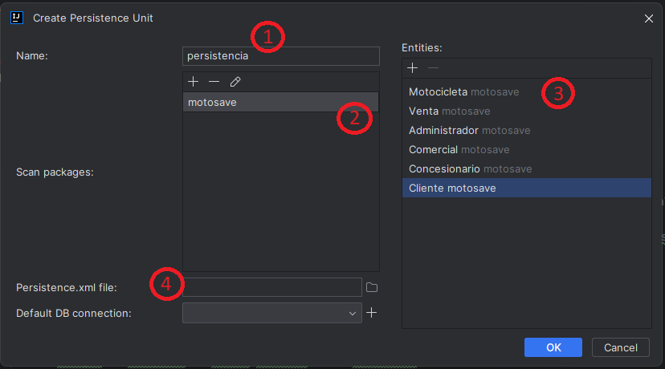

Daremos OK y nuestra unidad de persistencia se habrá creado.

Ahora, en el menú de JPA Explorer nos aparecerá esta misma. Desde aquí podremos empezar a trabajar y dar forma a nuestra base de datos.

